Руководство пользователя CRM B2B Урал. Продажи
Проект развития CRM B2B Урал

Оглавление

1.1 Мастер создания сделки 3
1.1.1 Шаг 1. Выбор клиента 3
1.1.2 Шаг 2. Проверка благонадежности клиента 4
1.1.3 Шаг 3. Назначение контактов 4
1.1.4 Шаг 4. Добавление адресов и услуг 6
1.1.5 Шаг 5. Общая информация 7
2.1 Применение фильтров 11
2.1.1 Экспорт списка сделок в Excel 12
3.1 Этапы сделки 14
3.2 Детали сделки 14
3.2.1 Работа с контактами клиента 15
3.2.2 Работа с участниками сделки 16
3.3 Этапы сделки 16
3.3.1 История по этапам 17
3.3.2 Задачи 17
3.3.3 Коммуникации 20
3.4 Документы в сделке 21
3.4.1 Добавление нового документа 21
3.4.2 Скачивание загруженного документа 22
3.4.3 Удаление документа 22
3.5 Подключаемые услуги 22
4.1 Добавление адреса 24
4.2 Удаление адреса 25
4.3 Замена адреса 25
5.1 Настройка услуг (конфигурация услуг в веб-компоненте ЕПК) 28
6.1 Бронирование 31
6.1.1 Результаты Бронирования 33
6.2 Бюджетная оценка 34
6.2.1 Результаты Бюджетной оценки 36
6.3 Бронирование данных в Лира 45
6.3.1 Создание наряда 45
6.3.2 Бронирование данных и закрытие наряда 46
6.3.3 Повторный запрос на бронирование 47
8.1 Удаленная идентификация 50
8.2 Очная идентификация 53
9.1 Удаленная идентификация 54
9.2 Очная идентификация 55
10.1 Формирование договора в случае удаленного подписания договора 56
10.2 Формирование договора в случае очного подписания 58

Создание сделки
Создать сделку вручную можно со страницы «Список сделок»: кнопка [Создать сделку]

Мастер создания сделки

Шаг 1. Выбор клиента
На открывшейся странице необходимо выполнить следующие действия:
- Заполнить поле [Поиск], необходимо ввести наименование или ИНН организации;
- Из выпадающего списка в поле [Регион] выбрать регион клиента;
- Нажать кнопку [Найти]:
  - Начнется поиск клиентов. Поиск осуществляется следующим способом:
    - Происходит поиск клиентов в CRM B2B в выбранном регионе, если клиент найден, то отображается таблица с результатами поиска. В столбце Источник будет указано [CRM B2B].
    - Если клиент в выбранном регионе не найден, происходит поиск в CDI. Если клиенты с указанными параметрами для поиска найдены, то отобразится таблица с результатами поиска, при этом в столбце Источник будет указано [ЕГР]. При выборе клиента данные из CDI сохранятся в системе – будет создана карточка клиента.
    - Если результат поиска в CDI также не дал результатов, то отобразится сообщение «К сожалению, мы не нашли подходящий вариант, попробуйте позже или создайте клиента вручную» с кнопкой [Создать]. Для создания нового клиента необходимо заполнить обязательные поля - [Регион], [ИНН], [Наименование]. Введенные данные сохранятся в системе – будет создана карточка клиента.
- Выбрать клиента из результатов поиска и нажать кнопку [Продолжить].

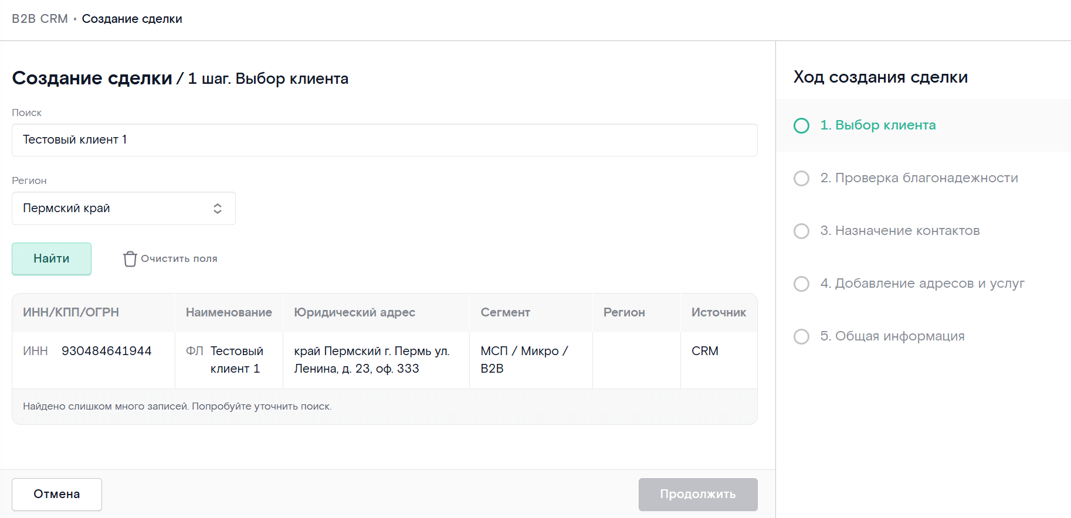
Рисунок 1.1 Мастер создания сделки, шаг 1. Выбор клиента

Шаг 2. Проверка благонадежности клиента
На открывшейся странице отображается информация о выбранном клиенте, и происходит проверка клиента на благонадежность:
- Проверка просроченной дебиторской задолженности [ПДЗ] (для клиентов, выбранных из ЕГР, проверка не производится);
- Проверка на нахождение клиента в перечне экстремистов и террористов, в списках недействительных паспортов, в списках банкротов [ЧС];
- Проверка статуса организации, ликвидирована или активна [Статус].
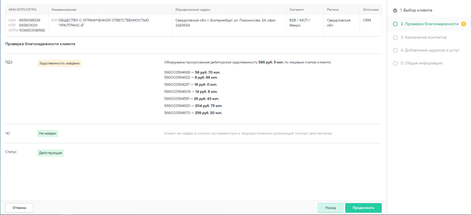
Рисунок 1.2 Мастер создания сделки, шаг 2. Проверка благонадежности клиента
Если организация клиента ликвидирована, или находится в процессе ликвидации, или паспорт сотрудника недействителен, или клиент является банкротом – проверка на благонадежность не пройдена. Дальнейшее создание сделки невозможно. При нажатии на кнопку [Продолжить] открывается всплывающее окно с соответствующим не пройденной проверке сообщением и двумя кнопками [Заменить клиента] и [Прервать создание сделки]. Менеджер может выполнить замену клиента в сделке или отказаться от создания сделки.
В остальных случаях проверка на благонадежность считается пройденной, менеджер может перейти к следующему шагу, нажав кнопку [Продолжить].

Шаг 3. Назначение контактов
На открывшейся странице можно добавить в сделку один или несколько контактов, а также создать новый контакт клиента.
Для существующих в системе CRM B2B Клиентов можно добавить существующий контакт. Для этого менеджер выбирает контакт из выпадающего списка [Контакты].
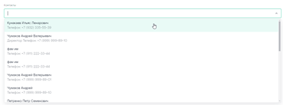
Рисунок 1.3.1 Мастер создания сделки, шаг 3. Назначение контактов (выбор существующего контакта)

После выбора контакт отобразиться на странице.
Для создания нового контакта выполните следующее:
- Нажмите на ссылку [Создать новый контакт].
- В появившейся на странице карточке контакта заполните следующие поля:
  - [ФИО]. Обязательное поле. Введите фамилию, имя и, по возможности, отчество контакта в поле, разделив их пробелами;
  - [Телефон]. Обязательное поле;
  - [Должность];
  - [E-mail];
  - [Роль контакта]. Обязательное поле. Выбор из выпадающего списка. Принимает одно из следующих значений:
    - «Руководитель»;
    - «Сотрудник»
      - В сделку может быть добавлено не более, чем по одному контакту с ролью «Руководитель». Если контакт с такой ролью уже добавлен в сделку, то при создании контакта роль не будет отображена в выпадающем списке
- [Тип контакта]. Обязательное поле, выбор из выпадающего списка. Принимает одно из следующих значений:
- «ЛПР»;
- «Обычный»;
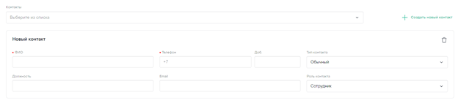
Рисунок 1.3.2 Мастер создания сделки, шаг 3. Назначение контактов (добавление нового контакта)
Чтобы удалить добавленный контакт, нажмите на иконку [Корзина], а, чтобы редактировать контакт, нажмите на иконку [Карандаш], в верхнем правом углу карточки контакта. Измените информацию о контакте в полях, отображаемых в карточке и нажмите [Изменить].
Если были добавлены новые контакты существующего в CRM B2B клиента, либо отредактированы имеющиеся контакты, то новые или измененные контакты будут отображены на карточке клиента CRM B2B после сохранения сделки.
Если создается новый клиент или клиент выбран из внешнего источника, то контакты будут сохранены в системе при сохранении нового клиента в CRM B2B после создания сделки.
После заполнения обязательных полей во всех добавленных карточках контактов, становится доступной кнопка [Продолжить]. При нажатии на нее происходит переход к следующему шагу.
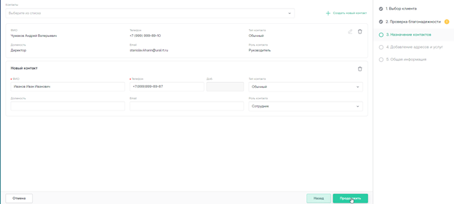
Рисунок 1.3.3 Мастер создания сделки, шаг 3. Назначение контактов

Шаг 4. Добавление адресов и услуг
На открывшейся странице можно добавить в сделку один или несколько адресов, а также выбрать услуги для всех адресов сразу или для каждого адреса отдельно.
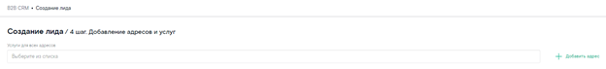
Рисунок 1.4.1 Мастер создания сделки, шаг 4. Добавление адресов и услуг (выбор услуг для всех адресов)
По умолчанию для заполнения доступна одна карточка адреса. Если необходимо добавить еще адрес, нажмите ссылку [Добавить адрес]. Для удаления карточки адреса нажмите на иконку [Корзина].

Ввод адреса:
В карточке адреса введите адрес в поле [Адрес подключения], в выпадающем списке выберите регион, населенный пункт и улицу. Введите номер дома в поле [Дом] и выберите значение из выпадающего списка. При необходимости заполните поле [Офис]. Если к адресу нужно добавить геокоординаты, поставьте галочку [Указать адрес геокоординатами] и заполните поля [Широта] и [Долгота]. Координаты вводятся в формате градусов с десятичной дробной частью, максимальное число знаков после точки – 6. В поле [Местоположение клиента в здании] можно указать особенности расположения клиента.
При заполнении полей [Адрес подключения], и [Дом] можно осуществлять поиск значения по введенному тексту – слову или части слова. При нажатии на значение в выпадающем списке оно записывается в поле.

Добавление услуг:
К добавленному адресу необходимо добавить услуги, для этого выберите необходимые услуги в выпадающем списке в поле [Услуги] для каждой карточки адреса, или выберите необходимые услуги в выпадающем списке в поле [Услуги для всех адресов] для всех карточек сразу.
Для удаления добавленной услуги нажмите на [Крестик] рядом с услугой.
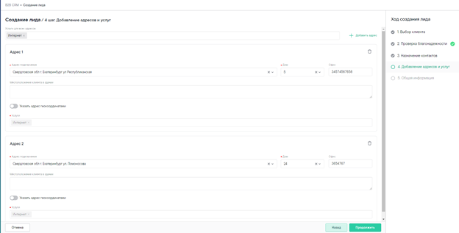
Рисунок 1.4.2 Мастер создания сделки, шаг 4. Добавление адресов и услуг
После заполнения обязательных полей в каждой добавленной карточке адреса, становится доступна кнопка [Продолжить]. При нажатии на нее происходит переход к следующему шагу.

Шаг 5. Общая информация
На открывшейся странице отображаются поля:
- [Менеджер]. Выбор из выпадающего списка. Для поиска по списку разверните его и начните вводить фамилию нужного менеджера. По умолчанию в качестве менеджера выбирается текущий пользователь;
- [Источник сделки]. Предзаполненное поле, установлено [Новая идея менеджера];
- [Тип сделки]. Обязательное поле. Выбор из выпадающего списка. По умолчанию выбрана [Продажа];
- [Комментарий]. Поле для ввода текста.
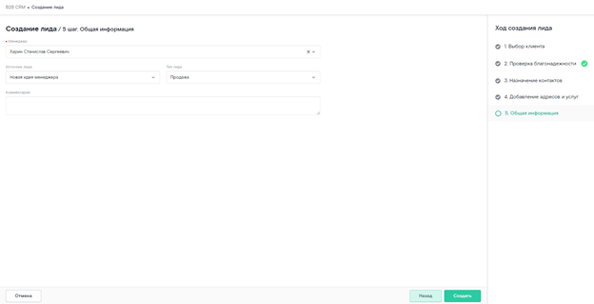
Рисунок 1.5.1 Мастер создания сделки, шаг 5. Общая информация
По умолчанию все обязательные поля заполнены, доступна кнопка [Создать]. При нажатии на нее создается сделка и производится проверка на дубликаты.
Проверка на дубликаты осуществляется по ИНН, номеру телефона, e-mail. Если ранее были созданы сделки с указанными данными, CRM B2B будет считать их дубликатами.
Если найдены дубликаты открывается всплывающее окно [Найдены дубликаты], которое содержит сообщение «Поздравляем, сделка #000000 создан. К сожалению, в системе найдены дубликаты. Голубым подсвечены совпадения значений сделки со значениями в дубликатах», список найденных дубликатов и кнопки [Продолжить работу со сделкой] и [Перевести в отказ]. Менеджер должен принять решение, продолжать работу со сделкой, либо перевести его в отказ.
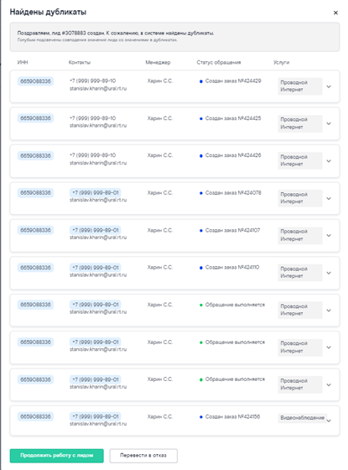
Рисунок 1.5.2 Мастер создания сделки, шаг 5. Общая информация (найдены дубликаты)
При нажатии на кнопку [Продолжить работу со сделкой] откроется карточка сделки.
Если дубликаты не найдены, после нажатия на кнопку [Создать] открывается всплывающее окно с сообщением об успешном создании сделки. При закрытии окна происходит переход на карточку созданной сделки.
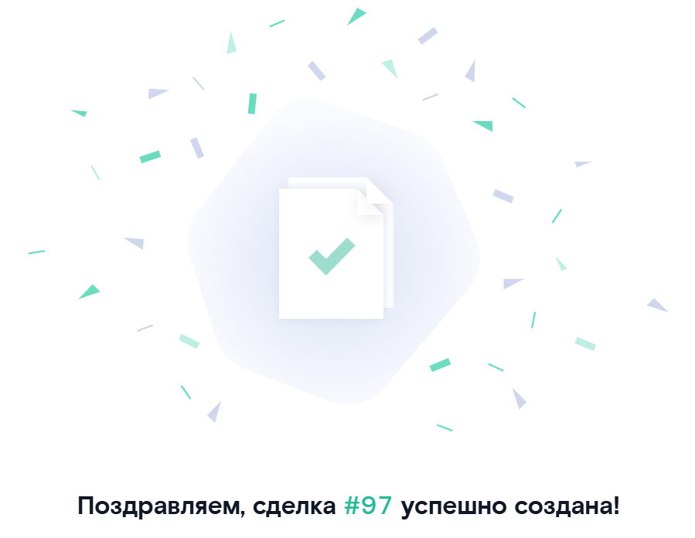
Рисунок 1.5.3 Мастер создания сделки, шаг 5. Общая информация (успешное создание сделки)

Работа со списком сделок
Для просмотра списка сделок в меню CRM B2B выберите пункт «Сделки», раздел «Список сделок». После этого откроется страница со списком сделок. Основным элементом на странице является таблица с информацией о сделках. Таблица включает в себя следующие поля:
- Номер сделки. Оформлено ссылкой, по которой осуществляется переход на карточку Сделки. Сделка должна открываться в новой вкладке.
- Дата создания
- Дата продажи - дата закрытия сделки плановая или фактическая, если сделка закрыта. В поле отображается красный аларм и текст Просрок в случае, если плановая дата продажи строго меньше текущей даты.
- Наименование воронки
- ИНН и название организации. Рядом с ИНН отображается информационный элемент, при наведении на который отображается подсказка с макросегментом и сегментом организации через слэш.
- Адрес и услуги. Отображаются адреса в сделке:
- Если адрес один, то при наведении отображается список услуг на адресе.
- Если адрес не один, то в ячейке отображается дополнительно ссылка [+ количество адресов]. По клику отображается подсказка со списком адресов и услугами на них.
- Этап сделки:
- Каждый этап сделки имеет определенный цвет:
- Возможность - фиолетовый
- Коммерческое предложение - желтый
- Договор - синий
- Подключение - зеленый
- Успех - темно-зеленый
- Отказ - красный
- Для этапа Отказ отображается также причина отказа, при наведении на причину отображается подсказка с комментарием к причине отказа.
- Куратор
- Подразделение
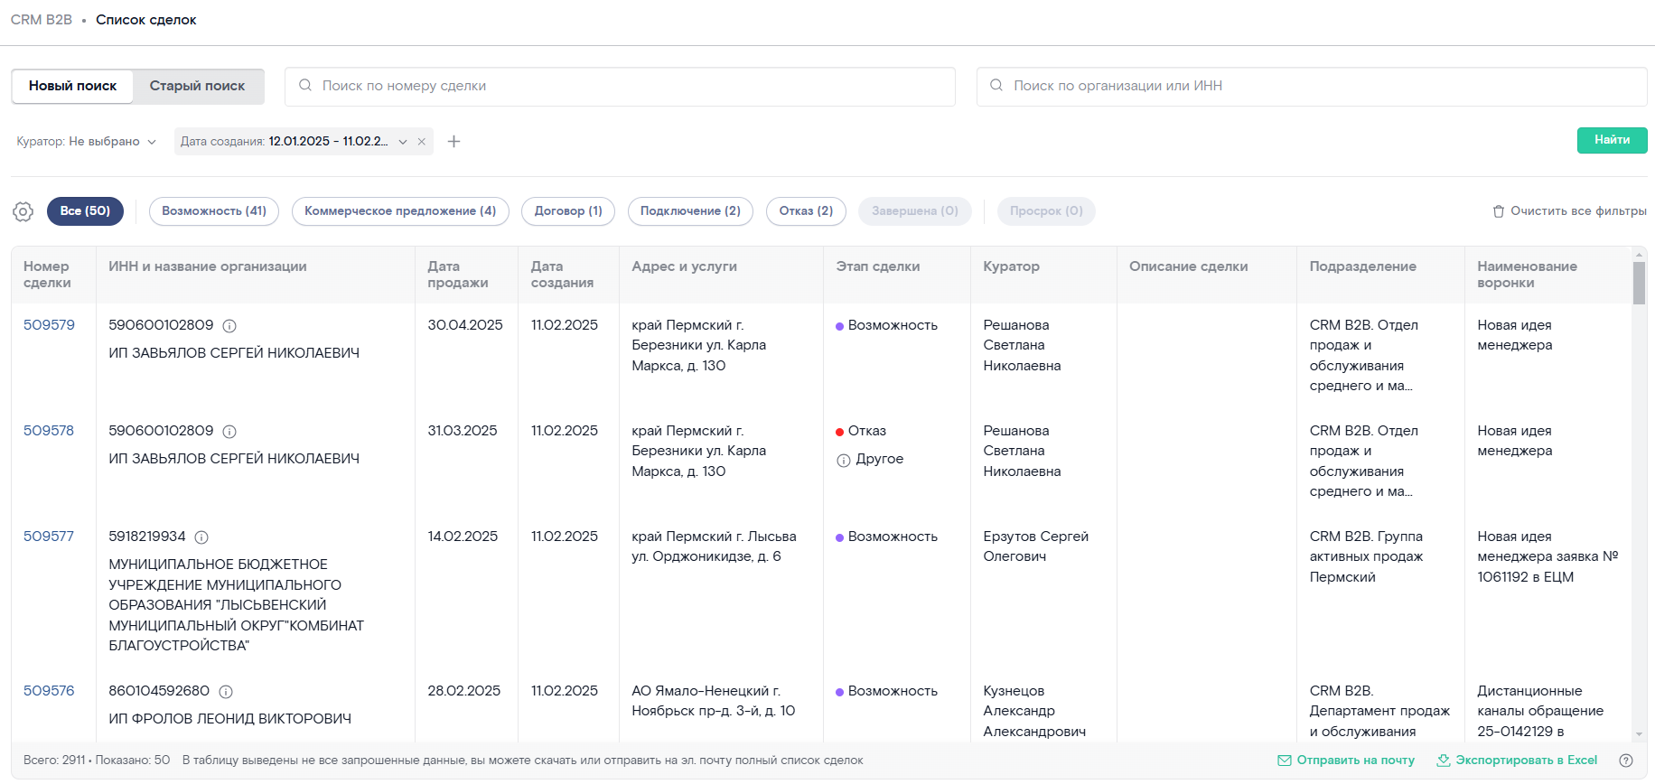
Рисунок 2.1. Список сделок

Применение фильтров
По умолчанию отображаются фильтры, настроенные в предыдущей сессии пользователем. Если пользователь ранее не настраивал фильтров, то отображается фильтр "Дата создания" - период текущая дата –(минус) 29 дней назад (сделки за последние 30 дней) и фильтр «Куратор», а также элемент для добавления фильтра и кнопки [Найти] и [Очистить все фильтры]. Возможен поиск сделок по следующим фильтрам:
- Поиск по номеру сделки - поле для ввода цифр. Фиксированный, нельзя удалить.
- Поиск по организации или ИНН - поле для ввода, при вводе первых трёх символов названия или ИНН, подгружаются возможные варианты из списка клиентов. Фиксированный, нельзя удалить.
- Куратор - выпадающий список, возможна множественная отметка. По умолчанию в фильтре выбран пользователь, авторизовавшийся в системе.
- Под фиксированными фильтрами отображаются дополнительные фильтры и дополнительные элементы управления.
- Пиктограмма "шестеренка" - предназначен для настройки отображения таблицы. При наведении подсказка: Настройка таблицы.
- Пиктограмма "плюс" - предназначена для добавления фильтра, по нажатию на неё появляется выпадающий список с доступными для выбора фильтрами. При наведении отображается подсказка Добавить фильтр.
- Дата создания - период, календарь. Отображается по умолчанию, можно удалить - по умолчанию выбран период с глубиной до 30 календарных дней от текущей даты.
- Наименование воронки – текстовое поле. При вводе первых трёх символов наименования подгружаются возможные варианты.
- Этап сделки – выпадающий список, возможна множественная отметка.
- Тип сделки – выпадающий список, возможна множественная отметка.
- Услуга – выпадающий список, возможна множественная отметка.
- Дата закрытия – период, календарь.
- Вероятность. Прогнозная вероятность, текстовое поле, можно ввести целое число.
- Presale - выпадающий список менеджеров, возможна множественная отметка.
- Регион - выпадающий список регионов МРФ Урал, возможна множественная отметка.
- Подразделение - выпадающий список подразделений, возможна множественная отметка.
- Макросегмент и сегмент - выпадающий список, возможна множественная отметка.
- Причина отказа - выпадающий список, возможна множественная отметка.
- Клиентская заявка - поле для ввода.
- Номер наряда - поле для ввода.
Для фильтрации списка сделок выберите фильтры, которые необходимо применить, в блоке фильтров над таблицей. Заполните нужные фильтры и нажмите на кнопку [Найти]. В таблице для каждой группы будет отображен список сделок, советующий выбранным фильтрам. Чтобы сбросить все фильтры единовременно нажмите на кнопку [Очистить все фильтры]. Чтобы сбросить один из указанных фильтров нажмите на пиктограмму «Крестик» рядом с фильтром, который необходимо убрать.
Рисунок 2.2. Установка значения для фильтра

Экспорт списка сделок в Excel
Для экспорта списка сделок нажмите на ссылку [Экспортировать в Excel]. Будет инициирована загрузка файла в формате xlsx. Для завершения скачивания файла следуйте инструкциям своего браузера. Скачанный файл будет содержать таблицу со списком сделок, содержащую все столбцы и строки, отображаемые у пользователя на странице со списком сделок.

Карточка сделки
Перейти на карточку сделки можно со страницы [Список сделок], найти необходимую сделку, нажать на номер сделки.
Карточка сделки представляет из себя страницу с информацией о сделке и доступными действиями.
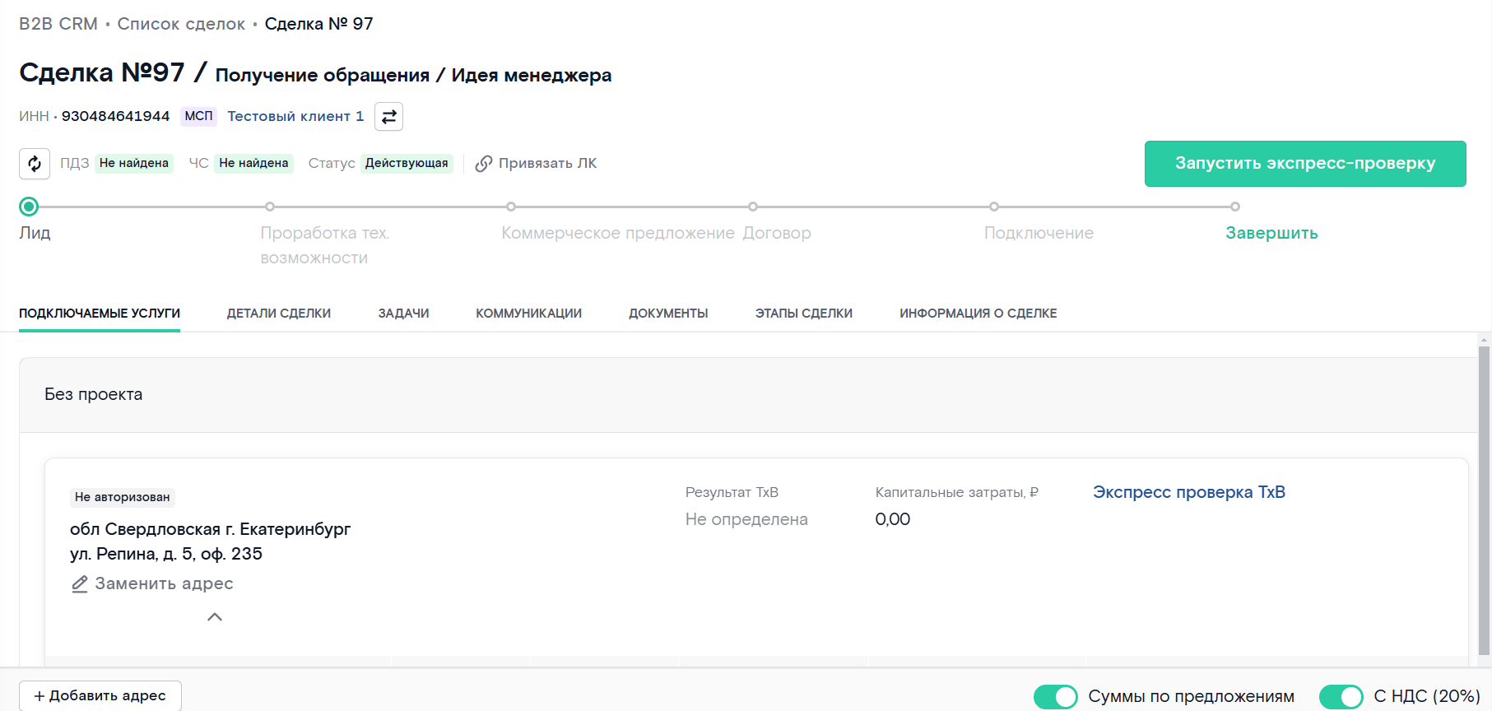
Рисунок 3.1. Карточка сделки
На карточке сделки отображаются следующие данные:
- Номер сделки.
- Этап сделки.
- Информация о клиенте:
  - [Организация]. Наименование клиента. Оформлено ссылкой, по которой открывается карточка клиента в новой вкладке.
  - [ПДЗ]. Интерактивный индикатор, показывающий, есть ли у клиента просроченная дебиторская задолженность (ПДЗ).
  - [ЧС]. Интерактивный индикатор, показывающий наличие клиента в списках экстремистов и террористов, банкротов, просроченных паспортов.
  - [Статус]. Интерактивный индикатор, показывающий статус активности организации клиента.
  - [ЛК ЮЛ]. Интерактивный индикатор, показывающий наличие привязанного личного кабинета юридического лица.
  - [Менеджер клиента].
  - [ЛПР]. Лицо, принимающее решение.
  - [ИНН].
  - [Макросегмент].
  - [Сегмент].
  - [Подсегмент].
  - [Отрасль клиента].
  - 4 вкладки: [Детали сделки], [Этапы и задачи сделки], [Документы], [Подключаемые услуги].

Этапы сделки
Раздел этапов сделки представляет собой горизонтально расположенный статус-бар с заголовками возможных этапов сделки в хронологическом порядке. Уже пройденные этапы, а также текущий этап выделены темным цветом. На каждом этапе пользователю доступен определенный набор функций. Этапы и подэтапы сделки сменяются автоматически в зависимости от действий над сделкой. Если подэтап выбран, то вместо заголовка этапа отображается заголовок подэтапа. Историю прохождения по этапам и подэтапам сделки можно посмотреть на вкладке [Этапы и задачи сделки] в разделе [История по этапам].
Рисунок 3.2. Статус-бар этапов сделки
Возможные этапы сделки представлены далее:
- Лид.
  - Получение обращения/Идея менеджера.
  - Формирование первоначального потенциала.
- Возможность.
  - Начало проработки клиента.
  - Формирование уточненного потенциала.
  - Проработка технической возможности.
  - Строительство.
  - Подготовка ТЗ для тендера с заказчиком.
- Коммерческое предложение.
  - Формирование КП.
  - Переговоры по КП и подготовка проекта договора.
  - Тендерные процедуры.
- Договор.
  - Подписание договора.
- Подключение.
  - Организация тех. Возможности и подключения услуги.
  - Инициация биллинга.
  - Физическое подключение услуг.
  - Проверка корректности подключения.
- Успех.
  - Отказ.

Детали сделки
Информация о сделке отображена на вкладке «Детали сделки» в виде редактируемых и не редактируемых полей, таблиц:
- [Наименование воронки]. Фактически наименование сделки. Задаётся при создании сделки, не изменяется.
- [Дата создания]. Формируется автоматически при создании сделки.
- [Дата закрытия]. Устанавливается при создании сделки, можно изменить выбрав дату в календаре.
- [Тип сделки]. Устанавливается при создании сделки, можно изменить выбрав из списка.
- [Валюта]. По умолчанию установлены рубли, можно изменить выбрав из списка.
- [Bonus manager]. Не изменяется.
- [Ежемесячный платеж в месяц подключения]. Расчётный параметр, рассчитываются по данным на вкладке «Подключаемые услуги», вручную не изменяется.
- [Ежемесячный платеж]. Расчётный параметр, рассчитываются по данным на вкладке «Подключаемые услуги», вручную не изменяется.
- [Разовые платежи]. Расчётный параметр, рассчитываются по данным на вкладке «Подключаемые услуги», вручную не изменяется.
- [Куратор]. Можно изменить выбрав из списка.
- [Канал продаж]. Подставляется автоматически, можно изменить, выбрав из списка.
- [Presale]. Менеджер предпродажи, можно изменить, выбрав из списка.
- [Вероятность, %]. Устанавливается автоматически в зависимости от этапа.
- [Прогнозная вероятность, %]. Устанавливается менеджером вручную, может быть изменена на любом этапе сделки.
- [Описание сделки]. Текстовое описание сделки, может быть изменено на любом этапе сделки.
- [Контакты клиента]. Таблица со списком контактов клиента. Можно добавить контакт нажав на ссылку [Добавить новое контактное лицо].
- [Участники]. Таблица со списком участников сделки. Можно добавить участников нажав на ссылку [Добавить участника].
- [Связанные сделки]. Таблица со списком связанных сделок. Можно добавить связь нажав на ссылку [Связать сделки].
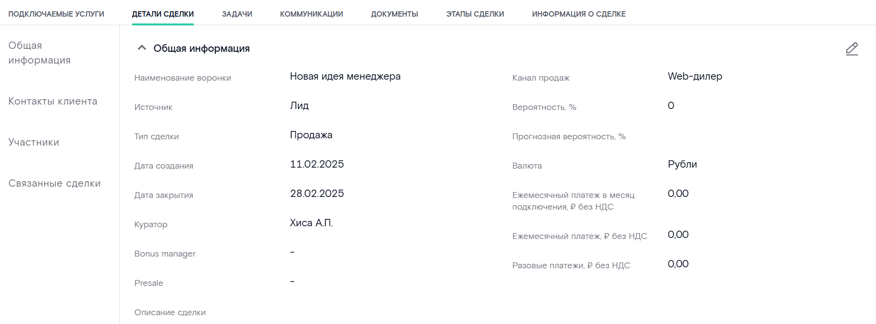
Рисунок 3.3 Детали сделки

Работа с контактами клиента
Контакты клиента отображаются в табличном виде на карточке сделки на вкладке [Детали сделки].
Для добавления контакта в сделку нажмите на ссылку [Добавить новое контактное лицо]. В открывшемся модальном окне выберите из выпадающего списка необходимый контакт и нажмите кнопку [Добавить]. Модальное окно закроется, а выбранный контакт отобразится в таблице.
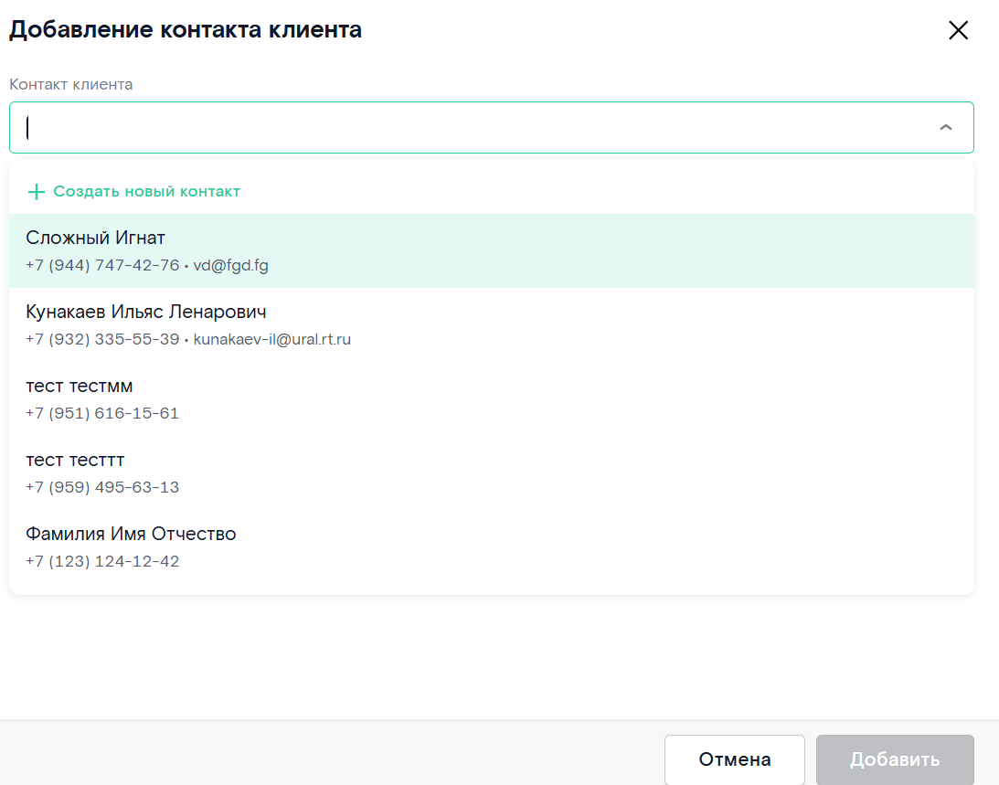
Рисунок 3.4 Добавление контакта
Для удаления контакта из сделки нажмите на кнопку [Удалить] в столбце [Действия] в строке контакта, который необходимо удалить.

Работа с участниками сделки
Участники сделки отображаются в табличном виде на карточке сделки на вкладке [Детали сделки]. Участником сделки может быть любой пользователь системы.
Для добавления участника сделки нажмите на ссылку [Добавить участника]. В открывшемся модальном окне выберите из выпадающего списка пользователя, который должен быть участником сделки и нажмите кнопку [Добавить]. Модальное окно закроется, а выбранный участник отобразится в таблице.
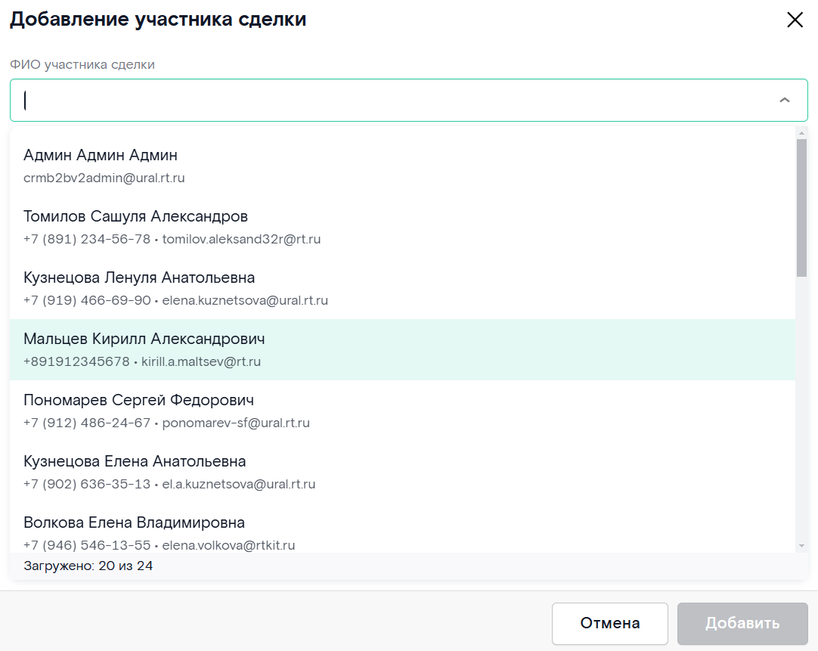
Рисунок 3.5 Добавление участника
Для удаления участника сделки нажмите на кнопку [Удалить] в столбце [Действия] в строке участника, который необходимо удалить.

Этапы сделки
На вкладке [Этапы сделки] отражена история по прохождению сделки по этапам.
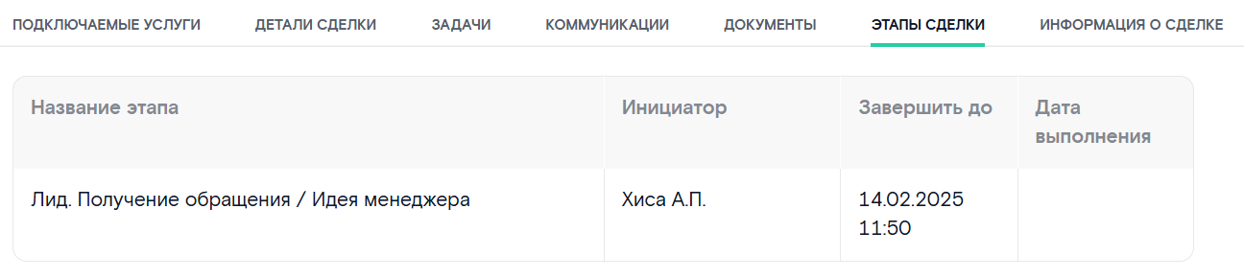
Рисунок 3.6 Этапы и задачи сделки

История по этапам
В ходе заключения сделки пользователь проходит по этапам и подэтапам сделки. Информация о всех пройденных этапах и подэтапах отображается в табличном виде в разделе [История по этапам]. Для каждого этапа отображаются следующие данные:
- [Инициатор]. Инициатор перехода на этап.
- [Название этапа]. Название этапа и подэтапа.
- [Завершить до]. Дата, до которой должен быть завершен этап, рассчитывается автоматически. У просроченных этапов дата завершения выделяется красным.
- [Дата выполнения]. Дата завершения этапа, указывается для уже завершенных этапов.
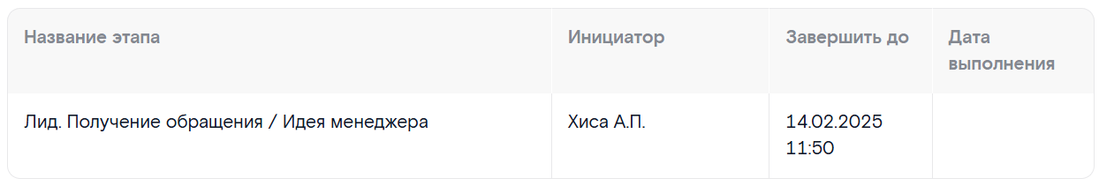
Рисунок 3.7 История по этапам

Задачи
В ходе заключения сделки может появиться необходимость в создании задачи. Все созданные в рамках сделки задачи отображаются в табличном виде в разделе [Задачи]. Для каждой задачи отображаются следующие данные:
- [Инициатор]. Создатель задачи.
- [Название задачи]. № задачи + наименование задачи. № задачи представлен в виде ссылки на задачу.
- [Завершить до]. Срок выполнения задачи, задается пользователем в задаче.
- [Статус]. Статус задачи, подтягивается из задачи. Может изменяться в ходе выполнения задачи.
- [Исполнитель]. Текущий исполнитель задачи. Может изменяться в ходе выполнения задачи.
Рисунок 3.8 Задачи
Для добавления задачи в сделку нажмите на кнопку «Создать задачу» во вкладке [Этапы и задачи сделки] в разделе [Задачи] или во вкладке [Подключаемые услуги] в таблице адреса в столбце [Действия] нажмите на пиктограмму «Предупреждение». Откроется новая вкладка [Новая задача], где необходимо заполнить все обязательные поля, они выделены красной рамкой. После заполнения всех обязательных полей на всех вкладках нажмите на кнопку «Сохранить задачу». Отобразится всплывающее окно с подтверждением успешного создания задачи и номером созданной задачи.
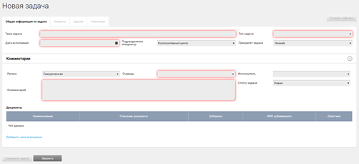
Рисунок 3.9 Создание задачи

Создание задачи на УКВ
В ходе подключения услуг может возникнуть необходимость в создании задач на сотрудника УКВ (управления клиентских включений) с целью проработки нарядов в САУ Лира. Когда возникает необходимость в создании задачи на УКВ в таблице адресов и услуг в столбце [Действия] появляется пиктограмма-предупреждение «Создать задачу на УКВ». При нажатии на пиктограмму-предупреждение откроется модальное окно [Создание задачи на подключение]. Заполните все обязательные и необходимые поля:
- Общая информация
  - [Тема задачи]. Обязательное для заполнения поле.
  - [Дата исполнения]. Обязательное для заполнения поле. Выбор даты из календаря.
  - [Исполнитель]. Обязательное для заполнения поле. Выбор из списка менеджеров.
  - [Регион]. Обязательное для заполнения поле. Выбор из списка.
  - [Очередь]. Обязательное для заполнения поле. Выбор из списка.
  - [Комментарий]. По умолчанию поле заполнено информацией по сделке:
    - Услуга;
    - Адрес;
    - Технология;
    - Система расчетов;
    - Тарифный план;
    - Абонентская плата;
    - Стоимость подключения;
    - Оборудование;
    - Клиентская заявка.
  - Услуги
    - [Адрес установки].
    - [Офис].
    - Выбранное ПП с переключателем в формате раскрывающегося раздела с подробной информацией.
      - [Стоимость подключения]. Заполняется автоматически из ПП.
      - [Абонентская плата]. Заполняется автоматически из ПП.
      - [Услуги]. Список услуг в ПП.
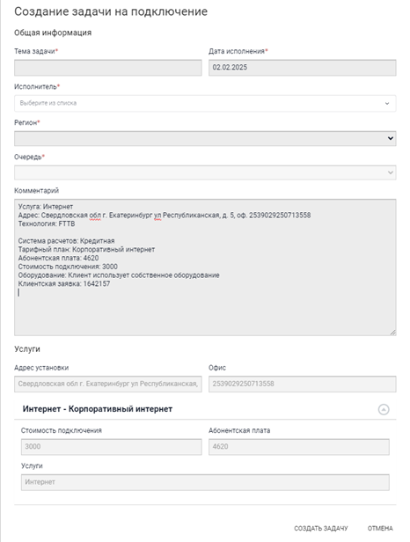
Рисунок 3.10 Создание задачи на УКВ на проработку возможности подключения
После того, как все обязательные и необходимые поля заполнены нажмите на кнопку [Создать задачу]. На экране появится уведомление об успешно созданной задаче либо подсказка о незаполненных или некорректно заполненных полях. Успешно созданную задачу можно открыть, нажав по ссылке в уведомлении либо со вкладки [Этапы и задачи сделки] в разделе [Задачи].
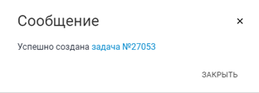
Рисунок 3.11 Задача на сотрудника УКВ успешно создана

Коммуникации
Информация по всем коммуникациям, происходящим в рамках заключения сделки, хранится и отображается в табличном виде в разделе [Коммуникации]. Для каждой коммуникации отображаются следующие данные:
- Отображаемая пиктограмма карандаша указывает на возможность внесения изменений в коммуникацию.
- [Вид коммуникации].
- [Дата и время совершения коммуникации].
- [Плановая дата].
- [Направление]. Входящее или исходящее направление коммуникации.
- [ФИО контакта со стороны РТК].
- [ФИО контакта со стороны Клиента].
- [Результат контакта].
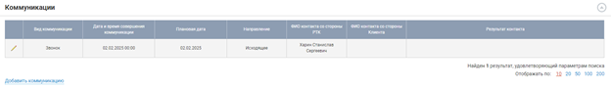
Рисунок 3.12 Коммуникации
Для добавления коммуникации нажмите на кнопку [Добавить коммуникацию]. В открывшемся модальном окне заполните необходимые поля:
- [Вид коммуникации]. Обязательное для заполнения поле.
- [Дата и время совершения коммуникации]. Обязательное для заполнения поле.
- [Плановая дата].
- [Направление].
- [ФИО контакта со стороны РТК]. Обязательное для заполнения поле.
- [ФИО контакта со стороны Клиента].
- [Результат контакта].
После того, как все необходимые поля заполнены нажмите на кнопку [Завершить коммуникацию], если коммуникация завершена и не требует внесения изменений. Если коммуникация еще не завершена, нажмите на кнопку [Добавить]. Модальное окно закроется, а добавленная коммуникация отобразится в таблице.
Если в строке коммуникации в первом столбце отображается пиктограмма «Карандаш», значит, что коммуникация еще не завершена и в нее можно внести изменения. Для завершения коммуникации нажмите на пиктограмму «Карандаш», заполните необходимые данные в открывшемся модальном окне и нажмите на кнопку [Завершить коммуникацию].
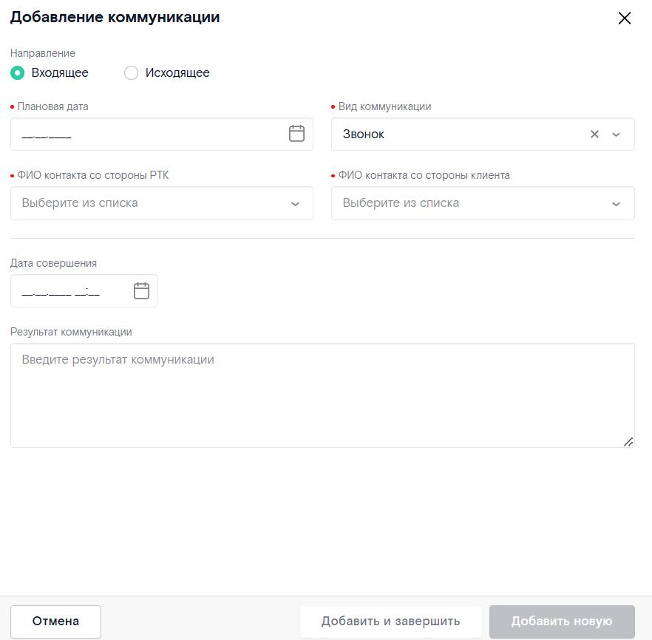
Рисунок 3.13 Добавление коммуникации

Документы в сделке
Документы, созданные в ходе заключения сделки, должны быть загружены в систему CRM B2B. Список всех документов сделки отображается в табличном виде на вкладке [Документы]. Для каждого добавленного документа отображаются следующие данные:
- [Наименование]. Задается в момент добавления документа.
- [Описание документа].
- [Добавлен]. Дата добавления.
- [ФИО добавившего].
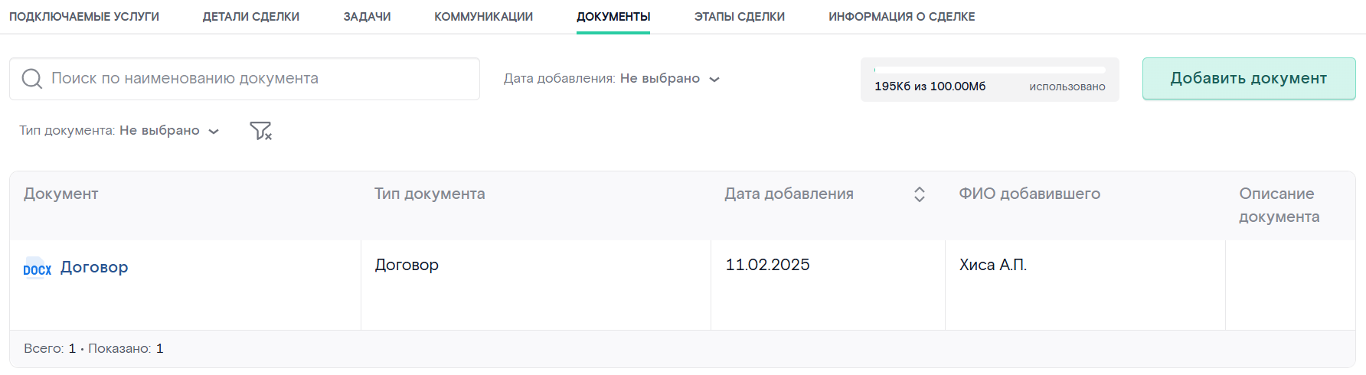
Рисунок 3.14 Список документов в сделке

Добавление нового документа
Для того, чтобы добавить новый документ в сделку нажмите на кнопку [Добавить документ] на вкладке [Документы]. В открывшемся модальном окне заполните все необходимые поля:
- [Тип документа]. Выбрать тип документа из списка. Обязательное для заполнения поле.
- [Наименование документа]. Часть наименования заполняется автоматически после выбора типа документа, можно изменить. Обязательное для заполнения поле.
- [Файл]. Необходимо выбрать файл с компьютера. Обязательное поле.
- [Описание]. Текстовое описание документа.
После заполнения полей нажмите на кнопку [Добавить], если формат и размер файла соответствуют установленным правилам, то документ загрузится и отобразится в таблице.
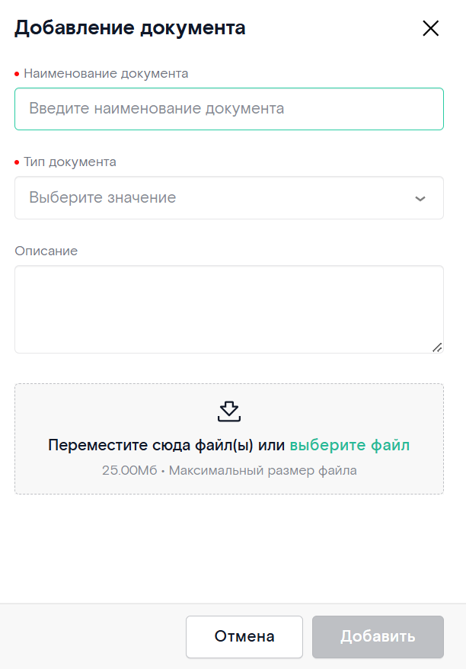
Рисунок 3.15 Добавление документа
Примечание: Формат файла: без ограничений. Размер файла: не боле 25 МБ.

Скачивание загруженного документа
Загруженный в сделку документ, при необходимости, можно скачать на компьютер. Для скачивания документа нажмите на документ в таблице со списком документов. Далее, в зависимости от настроек браузера, необходимо выбрать место загрузки и сохранить файл, либо файл загрузится автоматически в папку, в которую загружаются файлы по умолчанию.

Удаление документа
Загруженный в сделку документ, при необходимости, можно удалить. Для удаления документа нажмите на кнопку [Корзина] в таблице со списком документов. Во всплывающем модальном окне подтвердите удаление нажав на кнопку [Подтвердить].

Подключаемые услуги
Подключение услуг является неотъемлемой частью сделки. Пока все необходимые услуги не будут выбраны и подключены, сделка не может быть завершена успехом. Подключение услуг происходит на вкладке [Подключаемые услуги]. На вкладке отображается таблица с информацией о добавленных в сделку адресах и услугах на каждом из адресов:
- [Адрес подключения].
- [Статус адреса]. Изменяется в зависимости от этапа, на котором находится адрес. Представлен в виде ссылка на этап.
- [Детали].
- [Услуга]. Отображается в виде пиктограмм услуг с текстовой подсказкой.
- [Тариф и параметры подключения]. Можно скрывать и раскрывать параметры по тарифам.
- [Пакет]. Пустой, если выбран не пакет, а моно-услуга.
- [Разовая плата (руб)].
- [Ежемесячная плата (руб/мес)].
- [Пакет Разовая плата (руб)].
- [Пакет Ежемесячная плата (руб/мес)].
- [Действия]. Расположены кнопки действий в виде пиктограмм, при наведении появляется текстовая подсказка.
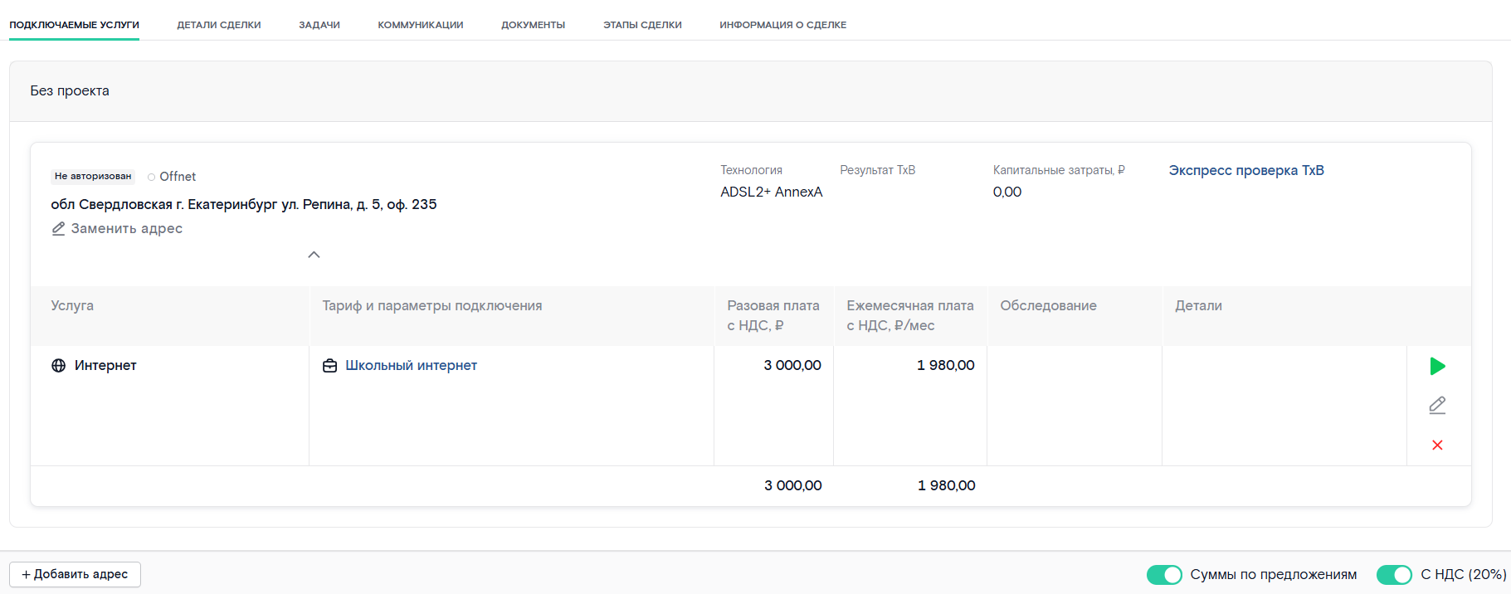
Рисунок 3.16 Подключаемые услуги
Для подключения услуг необходимо выполнить следующие действия:
- Выполнить конфигурацию услуг на каждом адресе.
- Получить результаты ТхВ из АСУ Гермес (для базовых услуг).
- Создать наряды на обследование (если необходимо).
- Завершить работу с документами.
- Создать наряды в Лиру на подключение услуг.

Добавление/изменение адресов и услуг
При работе со сделкой, в нее можно добавить один или несколько адресов, поменять уже добавленный адрес, а также для каждого адреса выбрать одну или несколько услуг. Для добавления или изменения адреса нажмите на кнопку [Настройка адресов подключения] на вкладке [Подключаемые услуги]. В открывшемся списке выберите [Изменить адрес] или [Добавить адрес].

Добавление адреса
- Ввод адреса. Введите адрес (без номера дома) в поле [Адрес], в выпадающем списке выберите нужный адрес. Введите номер дома в поле [Дом] и выберите значение из выпадающего списка. Заполните поле [Офис]. Если к адресу нужно добавить геокоординаты, установите переключатель [Указать адрес геокоординатами] и заполните поля [Широта] и [Долгота]. Координаты вводятся в формате градусов с десятичной дробной частью, максимальное число знаков после точки - 6. Также можно уточнить местоположение клиента в здании, введя комментарий в соответствующее поле. Нажмите на кнопку [Применить].
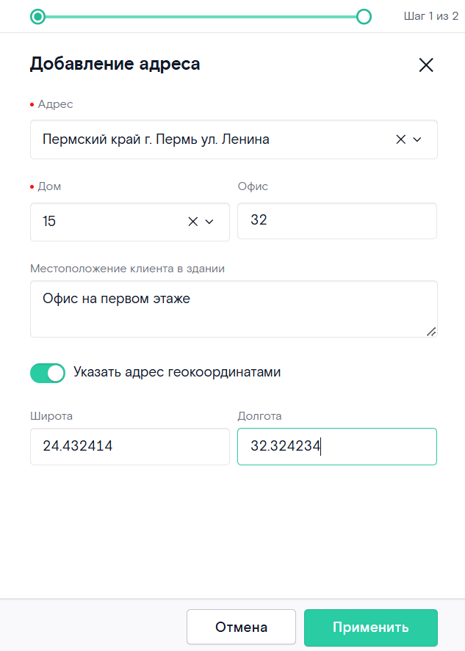
Рисунок 4.1 Добавление адреса
- Добавление услуг и выбор технологии. Добавьте услуги для адреса - выберите их из выпадающего списка. После выбора базовых услуг запустится процесс выполнения экспресс проверки технической возможности. Результаты проверки отобразятся в таблице ниже. По умолчанию в таблице будет выбрана приоритетная технология.
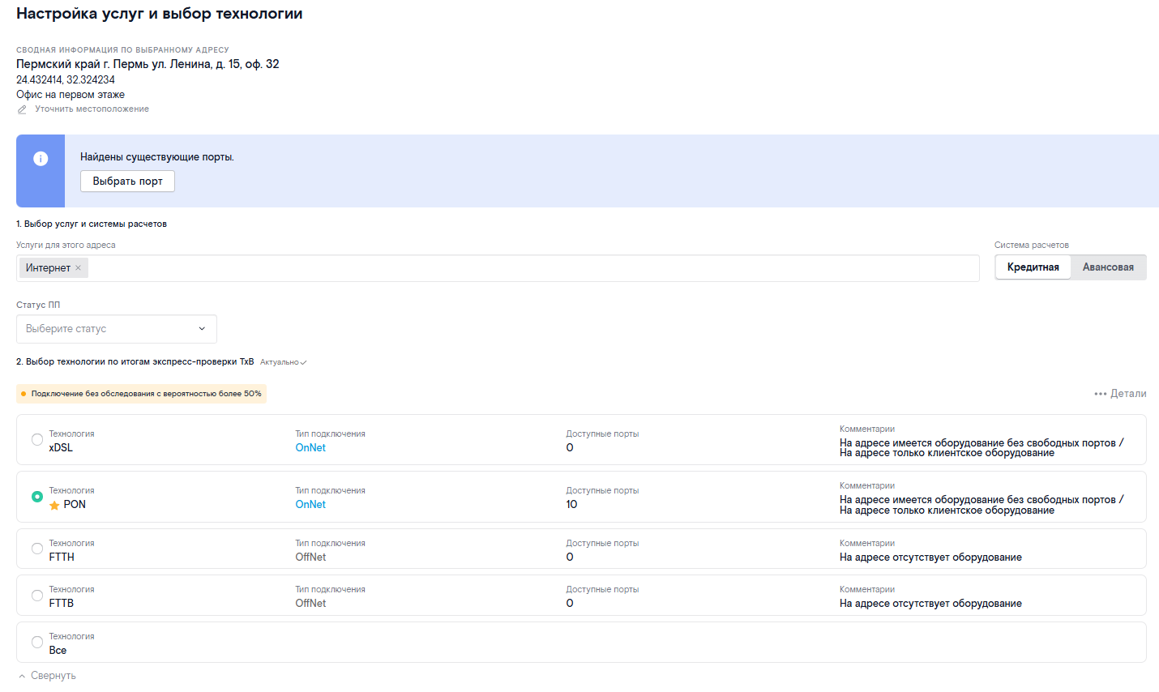
Рисунок 4.2 Добавление адреса: добавление услуги и выбор технологии
- Настройка услуг. Настройте услуги с помощью ВК ЕПК (см. Настройка услуг)- нажмите на кнопку [Настроить услуги в ЕПК].
- Сохраните конфигурацию.

Удаление адреса
Адрес можно удалить на любом этапе работы со сделкой, кроме финального. Для удаления адреса нажмите на пиктограмму «Крестик» в столбце [Действия] таблицы с адресами и услугами на вкладке [Подключаемые услуги]. Выберите причину удаления адреса, появится модальное окно с надписью: «Адрес удален. Заявка отменена». Адрес исчезнет из интерфейса сделки. В Гермес будет отправлен запрос на удаление клиентской заявки в случае, если она была создана.

Замена адреса
- Нажмите на кнопку [Изменить адрес] - Отображается модальное окно "Замена адреса подключения", содержащее поля для ввода улицы, дома, офиса.
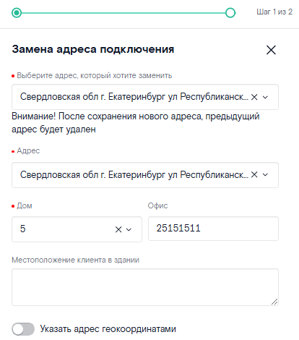
Рисунок 4.3 Замена адреса: выбор нового адреса
- В модальном окне ведите новый адрес и нажмите на кнопку [Заменить].
- Появится предупреждающее модальное окно, содержащее:
  - Заголовок "Внимание!"
  - Текст: При смене адреса (изменяемый адрес) будут внесены изменения:
    - Адрес в КЗ будет изменен на (новый адрес), КЗ вернется на начальный этап отправки запроса на БО/ДО.
    - Если был создан наряд на бронирование в Лире - он будет отменен.
- Нажмите на кнопку "Ок в предупреждающем модальном окне".
- Появится модальное окно "Хотите удалить адрес из сделки? Восстановить адрес будет невозможно", для указания причины отмены и ввода комментария для удаления из сделки заменяемого (старого) адреса.
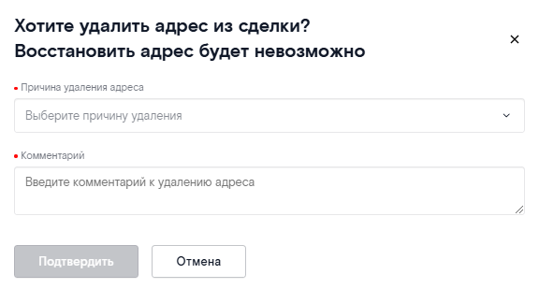
Рисунок 4.4 замена адреса: выбор причины удаления старого адреса
- Выберите причину удаления адреса и укажите комментарий к ней. Нажмите на кнопку [Подтвердить].
- Старый адрес удален из сделки, новый адрес отображается как активный.

Конфигурация услуг
Конфигурацию услуг можно выполнить, нажав на кнопку [Изменить конфигурацию услуг] на вкладке [Подключаемые услуги] в столбце Действия. Если в сделке не была выполнена конфигурация услуг, то перейти к конфигурации можно по нажатию кнопки [Плэй] в столбце Действия.
Конфигурация услуг происходит на странице [Настройка услуг и выбор технологии]. Страница содержит:
- [Сводная информация по выбранному адресу]. Отображается адрес подключения, для которого производится конфигурация услуг.
- [Выбор услуг и системы расчетов].
  - [Услуги для этого адреса]. Выпадающий список, содержит доступные для подключения услуги.
  - [Система расчетов]. Переключатель, можно выбрать кредитную или авансовую системы расчетов.
  - [Статус ПП]. Выпадающий список.
  - [Настроенные тарифы]. Отображаются настроенные в ЕПК продуктовые предложения. Появляется после настройки услуги в ЕПК.
- [Выбор технологии по итогам экспресс-проверки ТхВ]. Таблица, содержащая технологии подключения услуг (только для базовых услуг). Приоритетная технология помечается звездочкой. По умолчанию выбрана приоритетная технология.
- [Адреса сделки]
  - Список адресов, добавленных в сделку. Настраиваемый адрес выделен серым.
  - Кнопка [Настроить услуги в ЕПК].
После выбора необходимой технологии (для базовых услуг) и системы расчетов, нажимаем кнопку [Настроить услуги в ЕПК]. Открывается веб-компонент ЕПК.
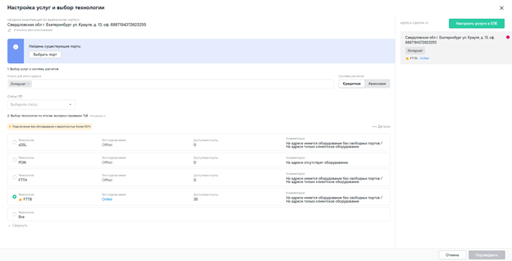
Рисунок 5.1 Страница Настройка услуг и выбор технологии

Настройка услуг (конфигурация услуг в веб-компоненте ЕПК)
Настройка услуг происходит в веб-компоненте ЕПК – это информационная система «Единый продуктовый каталог», которая содержит информация о продуктовых предложениях, услугах, их ценах, возможности их совместного использования и применения для клиента. Настройка услуг в веб-компоненте доступна до момента запроса на детальную оценку.
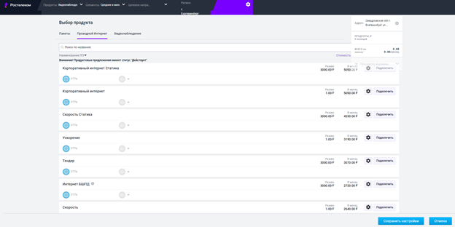
Рисунок 5.2 Веб-компонент ЕПК
В веб-компоненте можно выбрать и настроить пакет услуг и/или настраивать каждую выбранную услугу по отдельности. Для настройки пакетов и моно-услуг переключайтесь во вкладках в верхней части веб-компонента. Под вкладками расположено поле с фильтрами для поиска продукта.
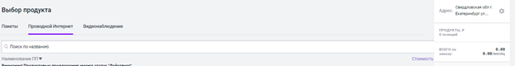
Рисунок 5.3 Вкладки для переключения между пакетом и моно услугами
Когда пакет или моно-услуга выбраны, их можно настроить, для этого нажмите на кнопку с шестеренкой рядом с выбранным пакетом или моно-услугой. Откроется полный список возможных настроек для продукта. Путем раскрытия разделов и выбора необходимых параметров настройте продукт.
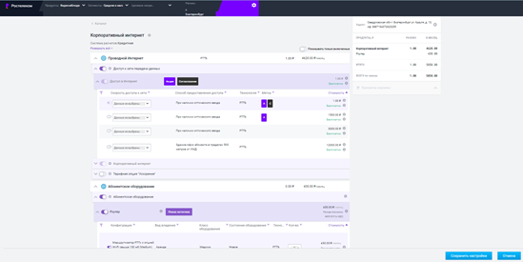
Рисунок 5.3 Настройка продукта в веб-компоненте ЕПК
Все выбранные продукты отображаются в правой части веб-компонента, для просмотра подробной информации о сформированном продуктовом предложении нажмите на кнопку [Просмотр корзины].
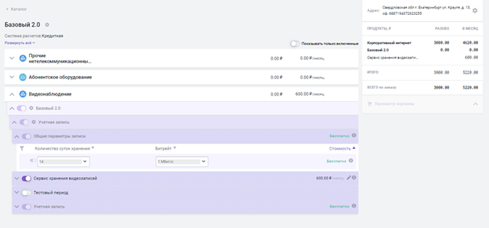
Рисунок 5.4 Корзина в веб-компоненте ЕПК
Когда все продукты выбраны и настроены нажмите на кнопку [Сохранить настройки], произойдет переход обратно на страницу [Настройка услуг и выбор технологии]. В поле [Услуги для этого адреса] справа от настроенных услуг появятся пиктограммы «Галочка». Нажмите кнопку [Подтвердить], страница закроется, а сконфигурированное продуктовое предложение отобразится в таблице на вкладке [Подключаемые услуги], в столбце [Тариф и параметры подключения].
Примечание: для более подробной информации по конфигурации продуктового предложения в веб-компоненте ЕПК обратитесь к руководству пользователя «Веб-компонент ЕПК».

Этапы проверки и организации технической возможности
Чтобы подключить выбранную услугу по указанному адресу необходимо проверить техническую возможность подключения по разным технологиям. Проверка тех. возможности осуществляется в системе АСУ Гермес – это автоматизированная система управления, которая служит для управления процессами проверки тех. возможности и строительства. Для каждого запроса на проверку тех. возможности создается клиентская заявка (КЗ). По номеру КЗ можно идентифицировать заявку в Гермес. Для проверки технической возможности КЗ должна пройти следующие этапы:
- Экспресс проверка тех. возможности - автоматическая проверка, необязательный шаг.
- Бюджетная оценка.
- Детальная оценка.
Прохождение по этапам зависит от ответа Гермес по наличию тех. возможности, где результат «offnet» – строительство необходимо, а «onnet» - строительство не требуется. В случае, если строительство не требуется (onnet), то прохождение по этапам также будет зависеть от признака ОКН (объект коммерческой недвижимости). Признак ОКН определяется в АСУ Гермес и отображается в таблице адресов и услуг в виде кружка слева от адреса подключения. При наведении на кружок отобразится всплывающая подсказка:
- «Подключение без обследования с вероятностью более 90%», цвет подсветки - зеленый.
- «Подключение без обследования с вероятностью более 50%», цвет подсветки - желтый.
- «Необходимо согласование с КБ», цвет подсветки - красный.
- «Требуется обследование», цвет подсветки – серый.
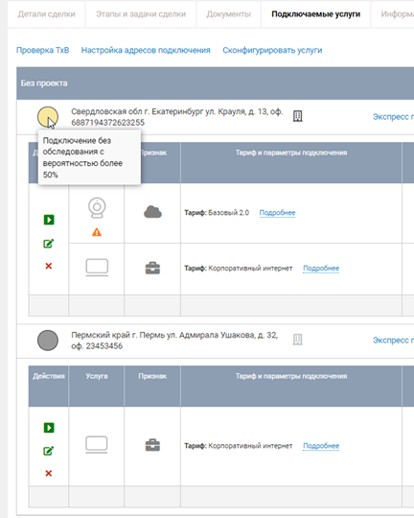
Рисунок 6.1 Отображение признака ОКН

Бронирование
Если на адресе для базовой услуги выбрана технология с типом подключения OnNet и есть доступные порты, то после конфигурации услуги доступен переход к созданию запроса на бронирование. При нажатии на кнопку [Плэй] статус адреса меняется на «Гермес: Подготовка запроса на бронирование». Открывается боковое модальное окно [Бронирование], в котором отображается:
- [Статус заказа].
- [Услуги]. Отображаются сконфигурированные на адресе услуги.
- [Технология]. Отображается технология базовой услуги.
- [Разовая плата].
- [Ежемесячная плата].
- [Дата окончания брони]. Поле для ввода с календарем, обязательно для заполнения. По умолчанию выставляется 10 дней.
- [Контактное лицо]. Выпадающий список, обязательно для заполнения.
- [Тип документа]. Выпадающий список. Можно приложить документ. При выборе из списка появляется поле для прикрепления документа.
- [Комментарий]. Поле для ввода.
- [Детали]. По умолчанию свернуто. При раскрытии отображаются детали КЗ
- Кнопка [Забронировать].
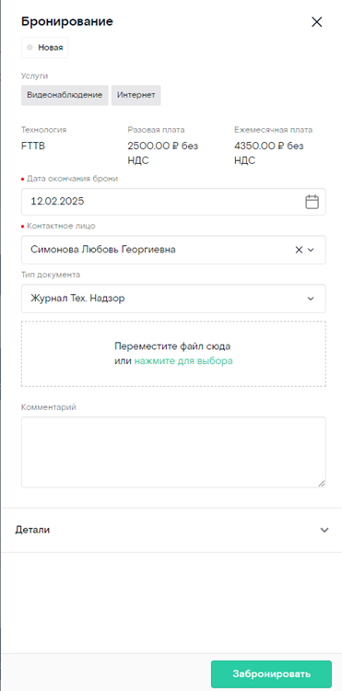
Рисунок 6.2 Создание запроса на Бронирование
После заполнения обязательных полей становится доступна кнопка [Забронировать]. При нажатии на нее отправляется запрос на бронирование в Гермес. Статус адреса меняется на «Гермес: Ожидание бронирования». В карточке адреса появится номер клиентского проекта (КП) и клиентской заявки (КЗ).
В боковом модальном окне [Бронирование] статус заказа меняется на «Исполняется», появляется уведомление «Бронирование в работе, ожидайте».
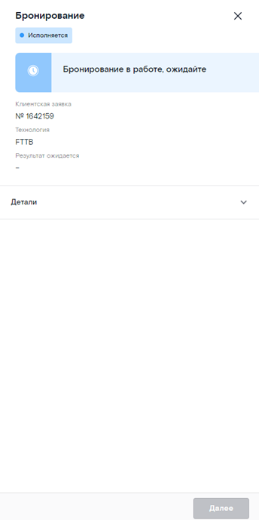
Рисунок 6.3 Бронирование, статус Исполняется

Результаты Бронирования
- В случае возникновения ошибок при бронировании в таблице адресов и услуг изменится статус адреса на «Гермес: требуется уточнение». В модальном окне [Бронирование] статус заказа изменится на «Требуется уточнение», ниже отобразится уведомление с текстом ошибки. Необходимо изучить информацию об ошибке и постараться устраните ее. Если устранить ошибку самостоятельно не удается, обратитесь в техническую поддержку. После того, как проблема устранена нажмите на кнопку [Повторный запрос] в модальном окне [Бронирование].
- В случае успешного завершения бронирования в таблице адресов и услуг статус адреса изменится на «Гермес: результат бронирования получен». В модальном окне [Бронирование] статус заказа изменится на «Выполнен». Отобразится уведомление «Бронь получена. Необходимо перейти к следующему шагу.» Отобразятся [Номер брони] и [Списочный номер].
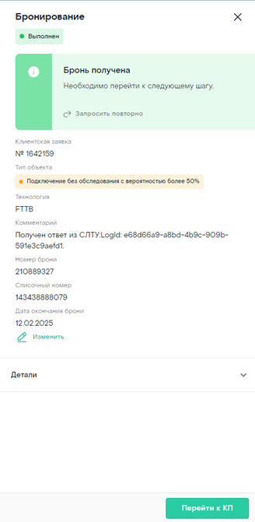
Рисунок 6.4 Бронирование, статус Выполнен
После получения брони доступен переход к работе с документами. В модальном окне [Бронирование] становится доступна кнопка [Перейти к КП].

Бюджетная оценка
Если на адресе для базовой услуги выбрана технология с типом подключения OffNet, то после конфигурации услуги доступен переход к созданию запроса на Бюджетную оценку (БО). При нажатии на кнопку [Плэй] статус адреса меняется на «Гермес: Подготовка запроса на БО». Открывается боковое модальное окно [Бюджетная оценка], в котором отображается:
- [Статус заказа].
- Уведомление «Проработка адреса подключения будет проводится по всем доступным технологиям».
- [Услуги]. Отображаются сконфигурированные на адресе услуги.
- [Разовая плата].
- [Ежемесячная плата].
- [Контактное лицо]. Выпадающий список, обязательно для заполнения.
- [Тип документа]. Выпадающий список. Можно приложить документ. При выборе из списка появляется поле для прикрепления документа.
- [Комментарий]. Поле для ввода.
- [Детали]. По умолчанию свернуто. При раскрытии отображаются детали КЗ
- [Информация по объекту и доступу]. По умолчанию свернуто. При раскрытии отображается информация из ОРПОН.
- Кнопка [Отправить запрос].
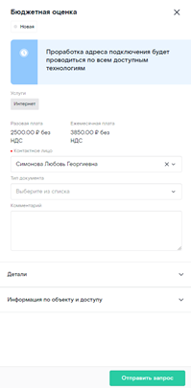
Рисунок 6.5 Создание запроса на Бюджетную оценку
После заполнения обязательных полей становится доступна кнопка [Отправить запрос]. При нажатии на нее отправляется запрос на Бюджетную оценку в Гермес. Статус адреса меняется на «Гермес: Ожидание БО». В карточке адреса появится номер клиентского проекта (КП) и клиентской заявки (КЗ).
В боковом модальном окне [Бюджетная оценка] статус заказа меняется на «Исполняется».
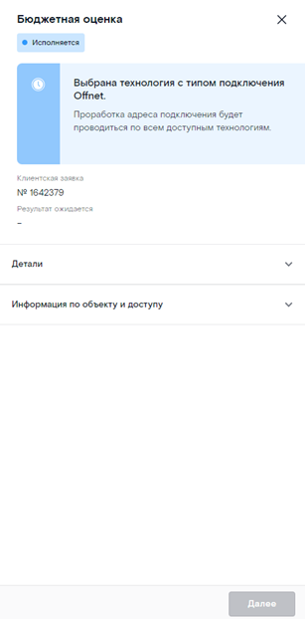
Рисунок 6.6 БО, статус Исполняется

Результаты Бюджетной оценки
Статус адреса в сделке меняется на «Гермес: Результат БО получен»
Результаты проработки БО приходят по всем технологиям.
В модальном окне [Бюджетная оценка] отображается список технологий с типом подключения и стоимостью реализации. Менеджер может выбрать, с какой технологией продолжать сделку. Если ранее услуга была сконфигурирована по другой технологии, то в модальном окне [Бюджетная оценка] появится уведомление «Внимание! Технология в тарифе и результате проработки Гермеса не совпадают» с кнопкой [Настроить услуги]. Нажав на [Настроить услуги], менеджер может переконфигурировать услугу на выбранную технологию для продолжения движения по сделке.
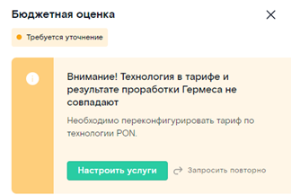
Рисунок 6.7 БО, уведомление с возможностью настройки услуг

Если выбрана технология с типом подключения «OnNet»:
В модальном окне [Бюджетная оценка] появляется предупреждение «Полученный результат по БО в Гермесе — Onnet. Забронируйте ресурс.» Доступен переход к Бронированию
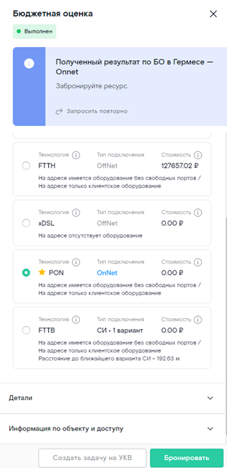
Рисунок 6.8 Результат БО, выбрана технология с OnNet
При нажатии на кнопку [Бронировать] происходит переход к модальному окну [Бронирование], статус адреса в сделке меняется на «Гермес: Подготовка запроса на бронирование» дальше процесс идет по процессу Бронирования.

Если выбрана технология с типом подключения «OffNet»:
В модальном окне [Бюджетная оценка] появляется предупреждение «Полученный результат по БО в Гермесе — Offnet. Создайте задачу на УКВ либо запросите повторную проверку.». Активна кнопка [Создать задачу на УКВ].
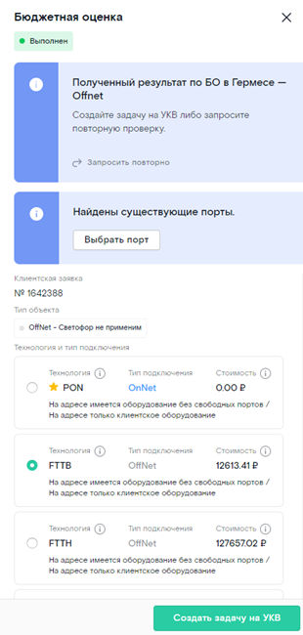
Рисунок 6.9 Результат БО, выбрана технология с OffNet
При нажатии на кнопку [Создать задачу на УКВ] появляется уведомление «Вы уверены, что хотите создать задачу на УКВ? Клиентская заявка будет отправлена в архив в Гермесе, наряд на бронирование будет аннулирован в Лире. Отменить действие будет нельзя» с двумя кнопками [Подтвердить] и [Отмена]. При нажатии на кнопку [Подтвердить] открывается форма [Создание задачи на подключение] содержащая:
- Общая информация
  - [Тема задачи]. Обязательное для заполнения поле.
  - [Дата исполнения]. Обязательное для заполнения поле. Выбор даты из календаря.
  - [Исполнитель]. Обязательное для заполнения поле. Выбор из списка менеджеров.
  - [Регион]. Обязательное для заполнения поле. Выбор из списка.
  - [Очередь]. Обязательное для заполнения поле. Выбор из списка.
  - [Комментарий]. По умолчанию поле заполнено информацией по сделке:
    - Услуга;
    - Адрес;
    - Технология;
    - Система расчетов;
    - Тарифный план;
    - Абонентская плата;
    - Стоимость подключения;
    - Оборудование;
    - Клиентская заявка.
  - Услуги
    - [Адрес установки].
    - [Офис].
    - Выбранное ПП с переключателем в формате раскрывающегося раздела с подробной информацией.
      - [Стоимость подключения]. Заполняется автоматически из ПП.
      - [Абонентская плата]. Заполняется автоматически из ПП.
      - [Услуги]. Список услуг в ПП.
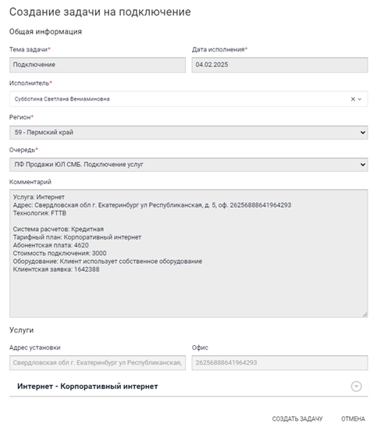
Рисунок 6.10 Форма Создание задачи на подключение
После заполнения всех обязательных полей и нажатия кнопки [Создать задачу] создается задача на подключение. Форма [Создание задачи на подключение] закрывается, открывается модальное окно с сообщением «Сообщение. Успешно создана задача №» С ссылкой на созданную задачу.
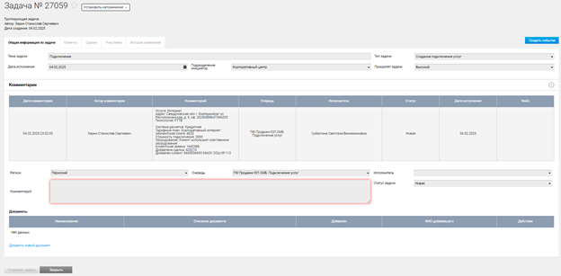
Рисунок 6.11 Задача на подключение
Статус адреса в сделке меняется на «Проработка OffNet». Создается комплексный наряд на подключение, содержащий только задачу. После обработки задачи сотрудниками УКВ, в зависимости от результата, сделку необходимо перевести в Успех или Отказ.

Если выбрана технология с типом подключения «СИ»:
По результатам БО может прийти технология с типом подключения «СИ» (Сложная инсталляция), которая подразумевает подключение с соседнего здания.
В модальном окне [Бюджетная оценка] появляется предупреждение «Результат БО в Гермесе получен. По результатам БО пришел тип подключения - сложная инсталляция. Вы можете запросить ДО либо создать задачу на УКВ.»
Менеджер может выбрать, нажать на кнопку [Создать задачу на УКВ] и дальше пойти по аналогии с типом подключения «OffNet», или нажать на кнопку [Запросить ДО] и пойти по сценарию «Сложная инсталляция».
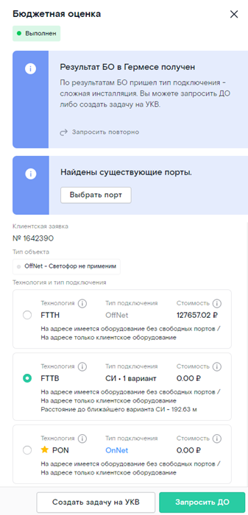
Рисунок 6.12 Результат БО, выбрана технология с СИ
При нажатии на кнопку [Запросить ДО] открывается боковое модальное окно [Детальная оценка], содержащее:
- [Статус заказа].
- Номер клиентской заявки
- [Услуги]. Отображаются сконфигурированные на адресе услуги.
- [Технология]. Отображается технология базовой услуги, через точку указано «СИ».
- [Разовая плата].
- [Ежемесячная плата].
- [Дата окончания брони]. Поле для ввода с календарем, обязательно для заполнения. По умолчанию выставляется 10 дней.
- [Контактное лицо]. Выпадающий список, обязательно для заполнения.
- [Тип документа]. Выпадающий список. Можно приложить документ. При выборе из списка появляется поле для прикрепления документа.
- [Комментарий]. Поле для ввода.
- [Детали]. По умолчанию свернуто. При раскрытии отображаются детали КЗ
- Кнопка [Отправить запрос].
После заполнения обязательных полей становится доступна кнопка [Отправить запрос]. При нажатии на нее отправляется запрос на ДО в Гермес. Статус адреса меняется на «Гермес: Ожидание ДО».
В боковом модальном окне [Детальная оценка] статус заказа меняется на «Исполняется», появляется уведомление «Ваш запрос в ручной проработке в Гермес. Выбрана технология FTTB c типом подключения Сложная Инсталляция.».
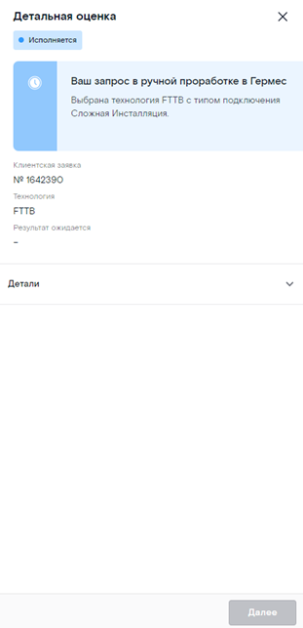
Рисунок 6.13 Детальная оценка, статус Исполняется

Бронирование данных в Лира

Создание наряда
Чтобы перейти к созданию наряда на бронирование в Лире, нажмите на кнопку [Забронировать] на форме с результатом бронирования/ДО в Гермесе. Откроется модальное окно для создания наряда на бронирование в САУ Лира. Выберите сотрудника УКВ из выпадающего списка и дополните комментарий, если необходимо передать дополнительную информацию в наряд. Нажмите на кнопку [Далее]. Статус адреса изменится на «Ручное бронирование - Ожидание выполнения наряда».
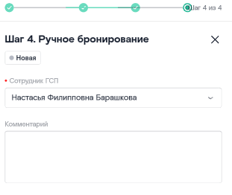
Рисунок 6.1. Выбор сотрудника УКВ
Модальное окно закроется, а в таблице адресов и услуг отобразится информация о созданном наряде на бронирование:
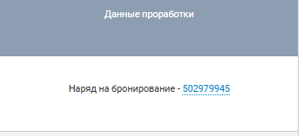
Статус адреса изменится на «Ручное бронирование - ожидание выполнения наряда».
Проработка наряда в Лире
Ожидайте завершения проработки наряда. Для просмотра более расширенной информации по наряду нажмите на ссылку статуса адреса. В открывшейся странице отобразится информация о наряде:
- [№ наряда CRM B2B]. Номер наряда в системе CRM B2B.
- [№ наряда лиры]. Номер наряда в САУ Лира.
- [Создан]. Дата и время создания.
- [Статус]. Текущий статус наряда.
- [Текущий список]. Список, в котором на данный момент находится наряд. С возможностью обновления данных по кнопке.
- [Примечание]. Комментарий, который был передан в наряд.
- [Примечание тех. Учета]. Не заполнен, пока наряд не исполнен.
- [Линейные данные]. Не заполнен, пока наряд не исполнен.
- [Результат определения ТВ]. Не заполнен, пока наряд не исполнен.
- [Номер устройства]. Не заполнен, пока наряд не исполнен.
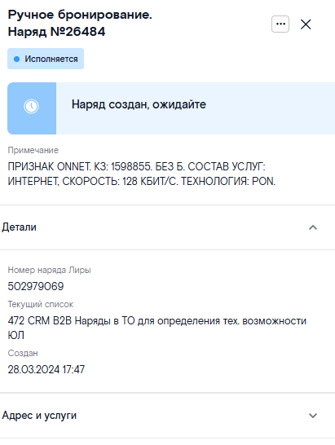
Рисунок 6.2. Подробная информация о созданном наряде
Когда наряд проработан, он переходит в список 473, необходимо открыть информацию о наряде, ознакомиться с ней и принять решение, бронировать данные или отправить повторный запрос на бронирование.
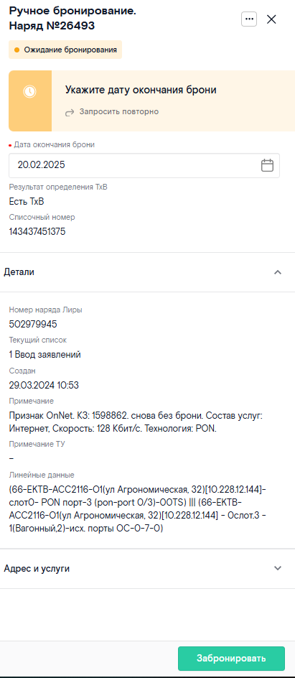
Рисунок 6.3. Лира вернула данные по брони

Бронирование данных и закрытие наряда
Чтобы забронировать данные нажмите на кнопку [Забронировать] на странице с информацией о наряде. В появившемся модальном окне выберите дату окончания брони (срок, до которого бронь будет активна) и сохраните указанную информацию.
Наряд перейдет в статус «Закрыто», отображается указанная дата окончания бронирования, дальнейшее изменение наряда невозможно. Обновленная информация о наряде отображается в таблице адресов и услуг в столбце [Данные проработки].
Если после успешного выполнения наряда на бронирование в таблице адресов и услуг в столбце [Данные проработки] отобразится подсказка – «Создать наряд на обследование», то переходите к этапу обследования, если подсказка не появилась и обследование не требуется, то переходите к этапу формирования коммерческого предложения.

Повторный запрос на бронирование
В случае, если результат брони Вас не устраивает, можно отправить запрос на повторное бронирование.
Откройте страницу с информацией о наряде нажав на ссылку статус адреса или номер наряда. Нажмите на кнопку [Повторный запрос]. В открывшемся модальном окне дополните комментарий, который будет отправлен в наряд, и нажмите на кнопку [Далее]. Наряд вернулся в работу, изменился текущий список на 472. Ожидайте проработки наряда.

Подготовка и согласование коммерческого предложения
Автоматическое формирование коммерческого предложения и возможность для клиента согласовать КП в личном кабинете
После перехода по ссылке «Перейти к формированию документов» в открывшемся окне «Работа с документами» есть возможность инициировать коммерческое предложение для клиента и в дальнейшем – договор.
Можно выбрать способ отправки через E-mail или Личный кабинет. При выборе способа отправки через Личный кабинет из него автоматически подтягивается информация о контактном лице.
Для формирования коммерческого предложения нажимаем кнопку «Сформировать КП».
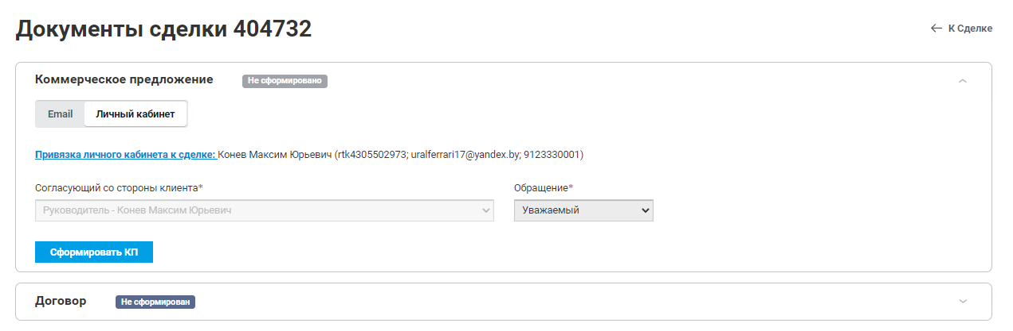
Открывается окно с предпросмотром коммерческого предложения с выбранными ранее продуктовыми конфигурациями. Для формирования нажимаем кнопку «Сформировать» в нижней части окна.
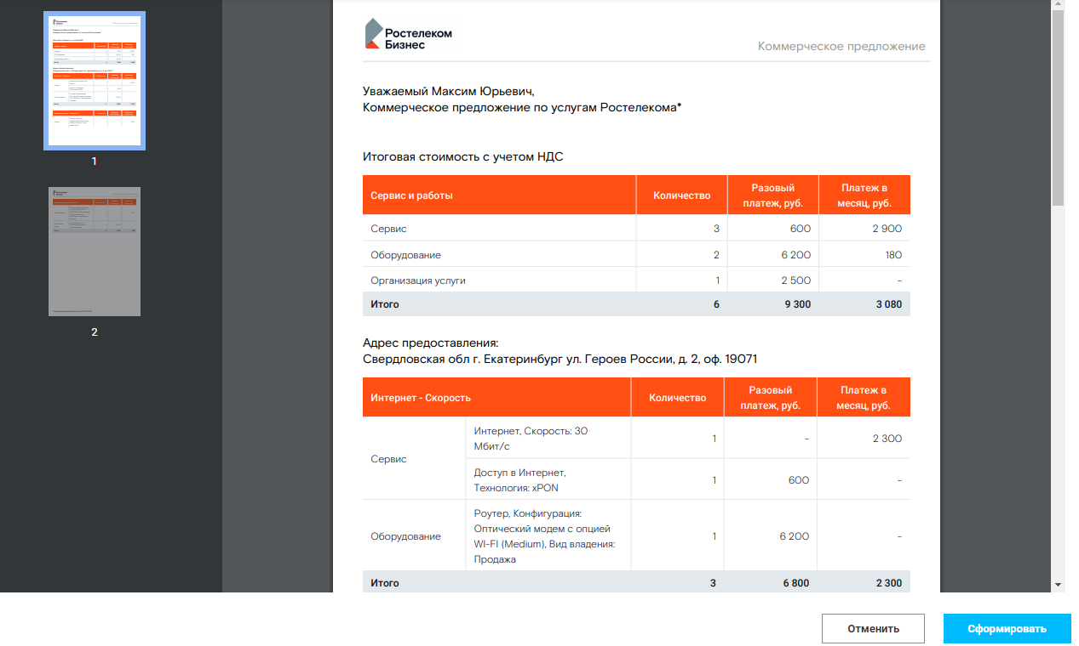
После чего коммерческое предложение появляется в личном кабинете клиента.
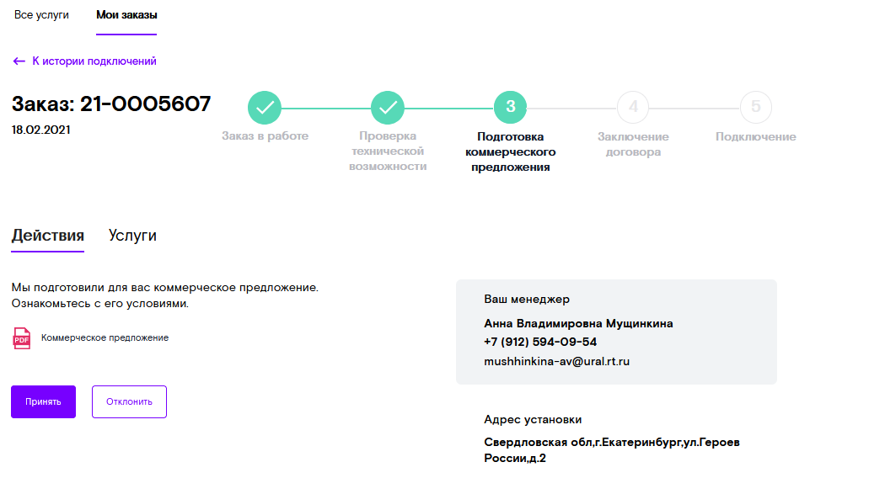
При принятии коммерческого предложения клиентом в окне «Работа с документами» у менеджера обновится статус КП на «Согласовано» и станет доступным поле «Договор».
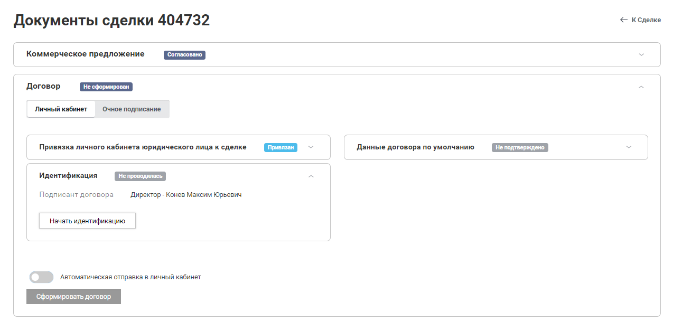

Идентификация клиента и подтверждение полномочий (очно + удаленно)
Идентификацию клиента можно произвести удаленно, нет необходимости приглашать клиента в офис и лично проверять его документы
Перед формированием договора необходимо убедиться в том, что контактное лицо, на которое формируется договор, владеет полномочиями по подписанию данного договора. Для это необходимо проверить личность контактного лица и то, что именно он имеет право подписи договора от имени ЮЛ. Для проведения идентификации необходимо нажать на кнопку «Начать идентификацию».
Идентификация – это процесс получения достоверных данных о контактном лице и проверка его полномочии для подписания договора.
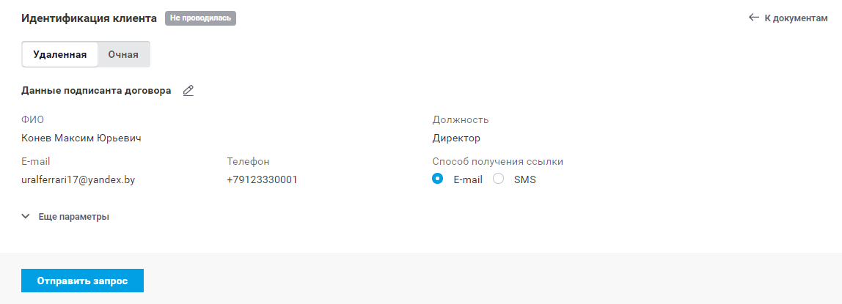
В открывшемся окне можно выбрать способ идентификации клиент: очно или удаленно.

Удаленная идентификация
В случае выбора удаленной идентификации клиенту предоставляется возможность подтвердить полномочия через интернет, не посещая офиса компании: полностью через портала Госуслуг (если контактное лицо является ЕИО клиента и к его кабинету ФЛ на портале Госуслуг прикреплен Кабинет ЮЛ) или же подтвердить личность через портал Госуслуг и дополнительно прикрепить/направить менеджеру документы, подтверждающие полномочия.
Для проведения удаленной идентификации менеджеру необходимо выбрать канал доставки ссылки для прохождения идентификации клиенту: e-mail или смс - и нажать на кнопку «Отправить запрос». Важно, чтобы в контактных данных подписанта были указаны актуальные контакты, чтобы клиент смог увидеть направленную ему ссылку.
Клиент получает письмо или смс со ссылкой.
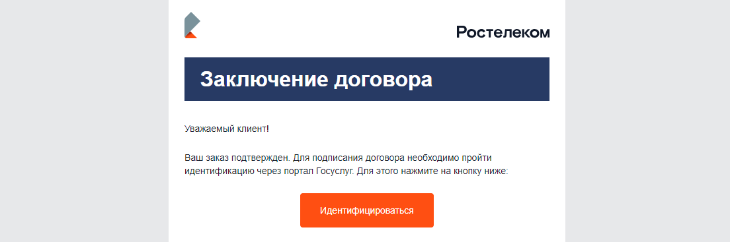
При переходе по ссылке клиенту предоставляется возможность идентифицироваться через портал Госуслуг (ЕСИА).
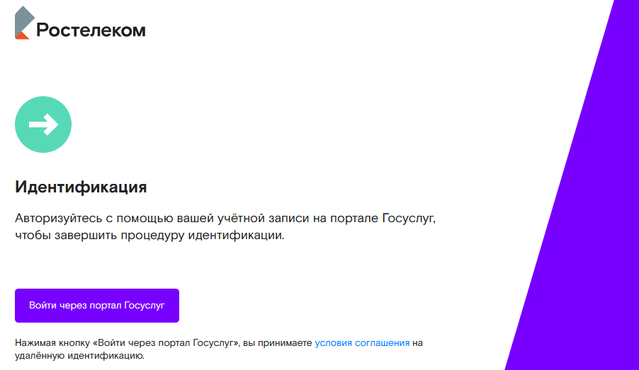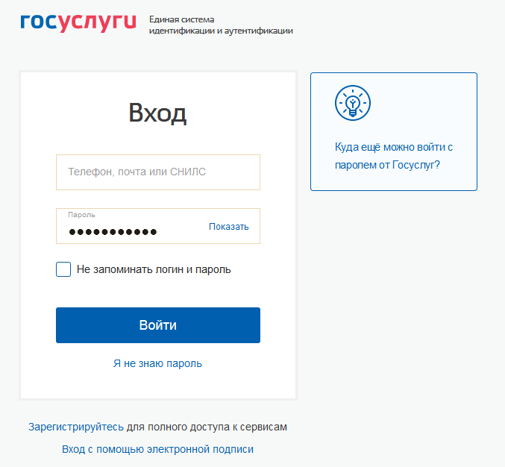

По результатам подтверждения клиенту становиться доступна возможность подтвердить полномочия, введя ИНН или наименование организации. Если полномочия в ЕСИА не подтверждены, клиенту необходимо нажать кнопку «Передать документы».
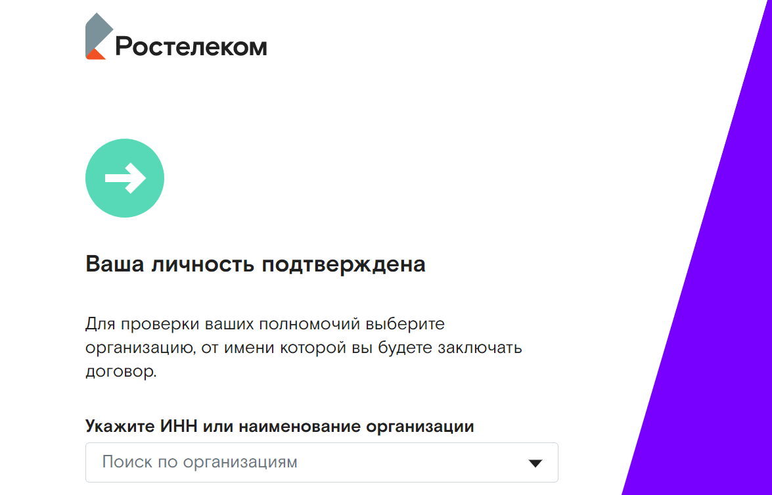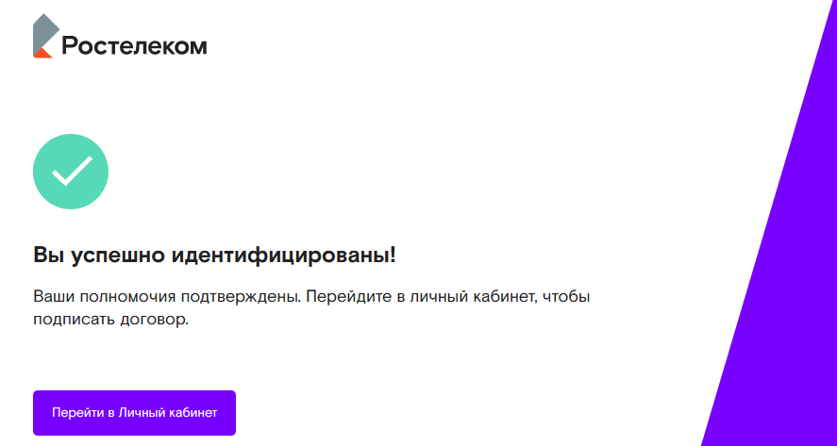
По результатам идентификации клиентом менеджер увидит обновление статуса и информацию о контактном лице.
- Если полномочия контактного лица в ЕСИА полностью подтверждены:
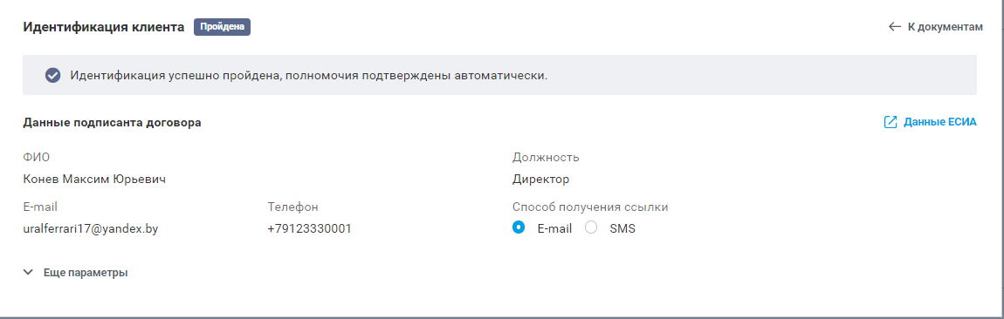
- Если необходимо приложить подтверждающие документы для подтверждения полномочий представителя:
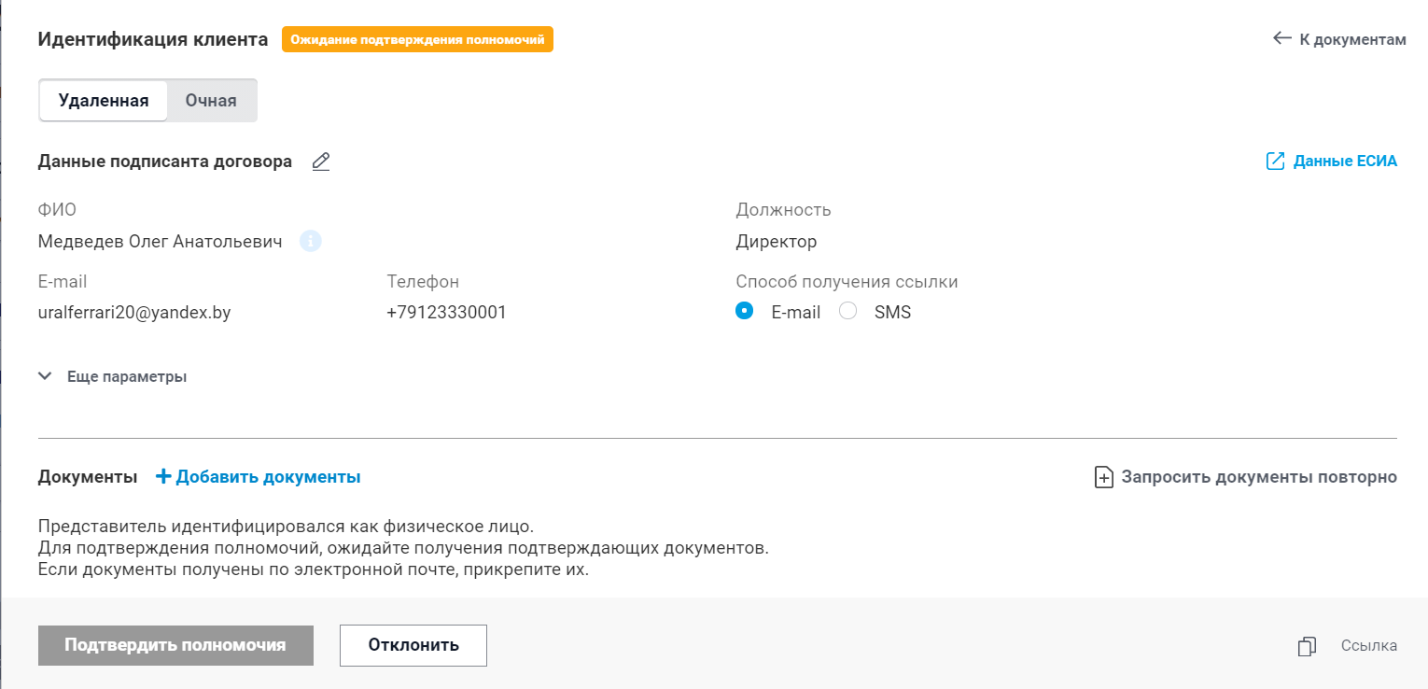

Очная идентификация
В случае выбора очной идентификации, менеджеру необходимо перейти к прикреплению документов и проверки полномочий клиента.

Проверка полномочий идентифицированного клиента – прикрепление документов
Проверка всех подтверждающих полномочия документов осуществляется удаленно, посредством прикрепления их в CRM

Удаленная идентификация
В случае выбора удаленной идентификации и частичного прохождения идентификации клиентом через портал Госуслуг (когда подтвердилась только его личность, но нет подтверждения, что он имеет права подписи от имени ЮЛ), менеджер увидит в системе статус Идентификация пройдена, Ожидание подтверждения полномочий. При появлении данного статуса менеджеру необходимо провести проверку документов, подтверждающих право подписи ФЛ от имени ЮЛ- сверить данные документов с идентификационными данными. Клиент может направить документы может подтвердить полномочия либо через личный кабинет, либо менеджеру на почту.
- Документы прикреплены клиентом в ЛК
В первом случае клиенту в личный кабинет придет соответствующее уведомление и появится возможность добавить необходимые документы.
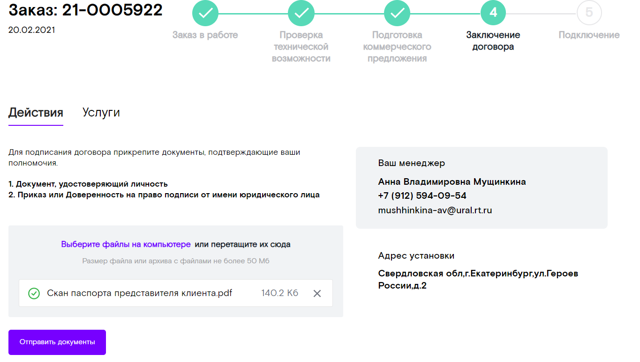
По результатам отправки документов менеджер видит обновление статуса в CRM, и ему отображаются прикрепленные клиентом документы -будет обновлен статус о прохождении идентификации.
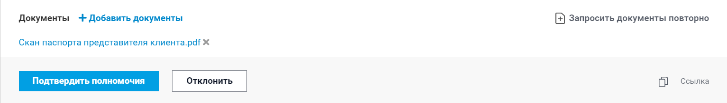

- Документы направлены менеджеру на почту
Во втором случае, когда клиент направляет документы менеджеру по почте - менеджеру будет необходимо прикрепить их самостоятельно в интерфейс CRM.
Для подтверждения полномочий в обоих случаях необходимо сверить данные документов с данными клиента, пришедшими после идентификации и в случае соответствия нажать на кнопку «Подтвердить полномочия» в нижней части окна.
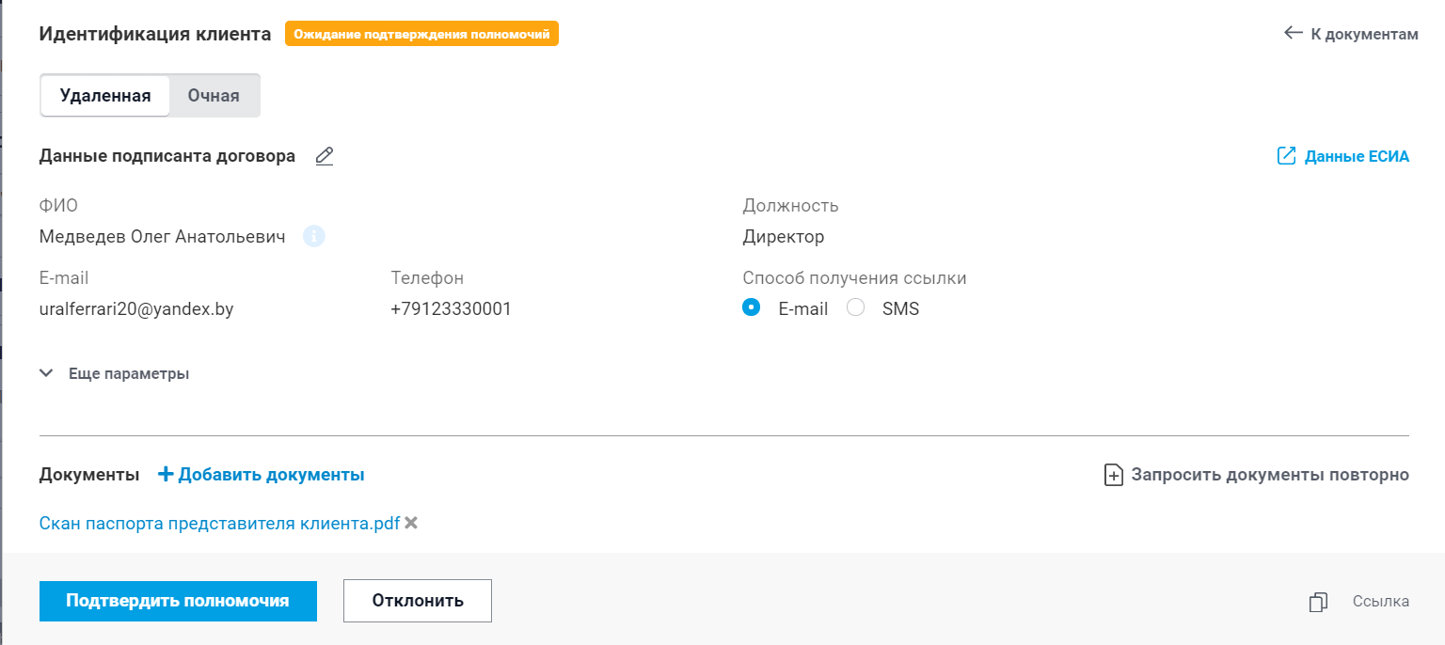

Очная идентификация
При прохождении очной идентификации менеджеру также необходимо прикрепить все документы в интерфейс CRM и сверить их с документом, удостоверяющим личность при личном визите клиента.
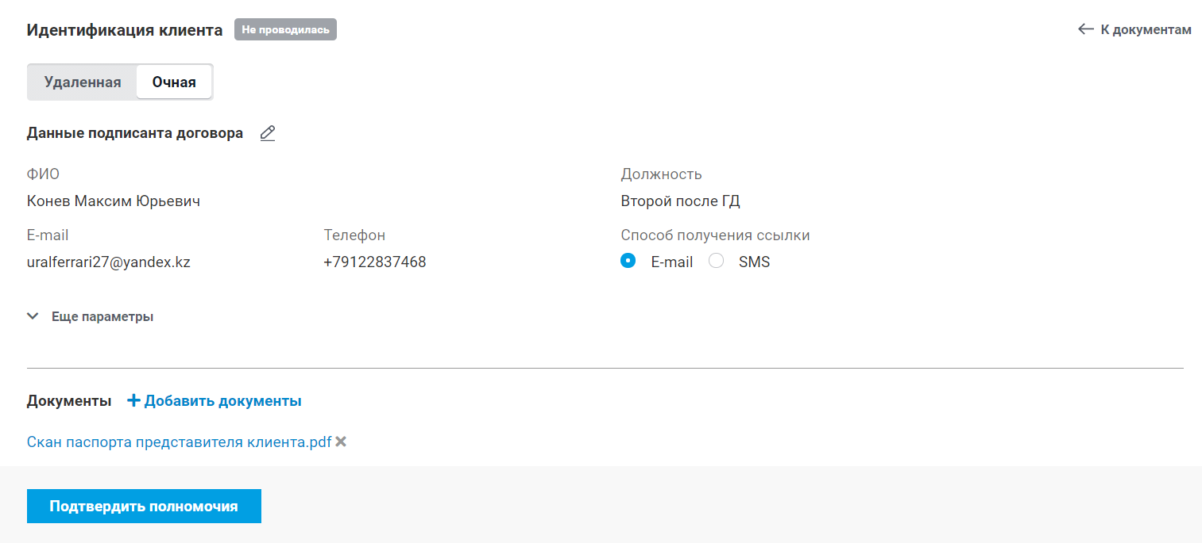

Формирование и подписание договора
Добавлена возможность удаленного подписания договора клиентом через ЛК.

Формирование договора в случае удаленного подписания договора
В случае, если менеджер планирует провести удаленное подписание договора –у него есть возможность выбрать удаленную идентификацию, сразу сформировать договор и отправить клиенту его в ЛК после идентификации или же дождаться прохождения идентификации (очной/удаленной) и только потом закончить формирование договора и направить его клиенту в личный кабинет.
- автоматическая отправка договора в ЛК
Для первого варианта менеджеру необходимо перед отправкой ссылки на удаленную идентификацию подтвердить данные договора, заполнив всю необходимую информацию и нажав кнопку «Подтвердить», а также выбрав возможность автоматической отправки договора в личный кабинет, после чего станет доступной возможность формирования договора по кнопке «Сформировать договор».
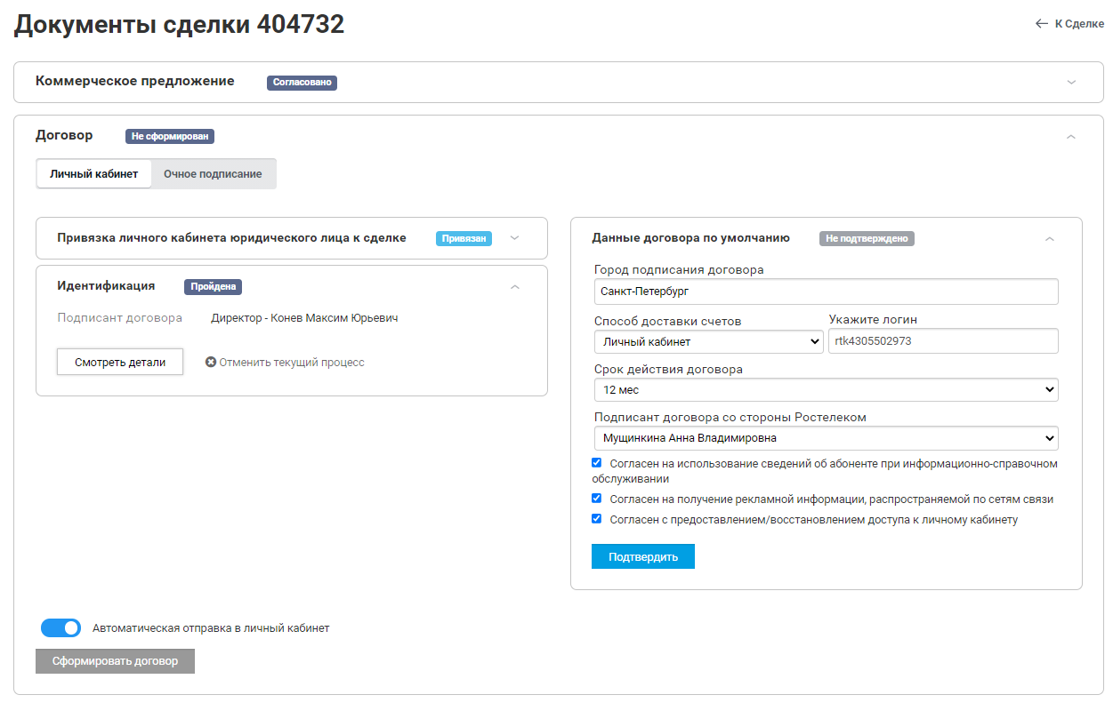
- отправка договора в ЛК после идентификации
Для второго варианта - менеджер может перейти к отправке ссылки на идентификацию и вернуться к проверке и формированию договора после получения положительного статуса идентификации клиента.
Формированию договора предшествует повторная проверка клиента на благонадежность. Если организация находится в процессе ликвидации или банкротства, в списках Росфинмониторинга (перечень террористов и экстремистов), либо представитель организации имеет недействительный паспорт, формирование и отправка договора будут недоступны. При наличии просроченной дебиторской задолженности заключение договора с клиентом находится в зоне ответственности менеджера.
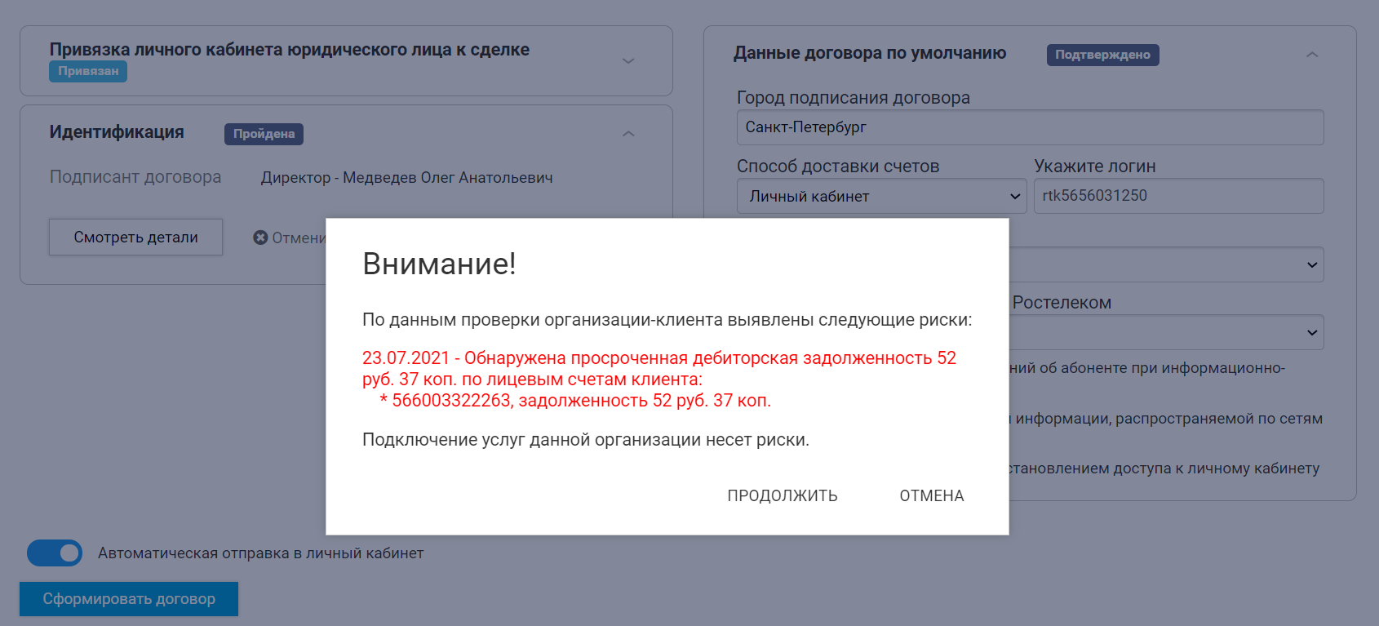

Договор можно сформировать прямо в CRM и полностью автоматически.
Формирование договора
Для формирования договора необходимо зарегистрировать новый лицевой счет, нажав на кнопку «Продолжить».
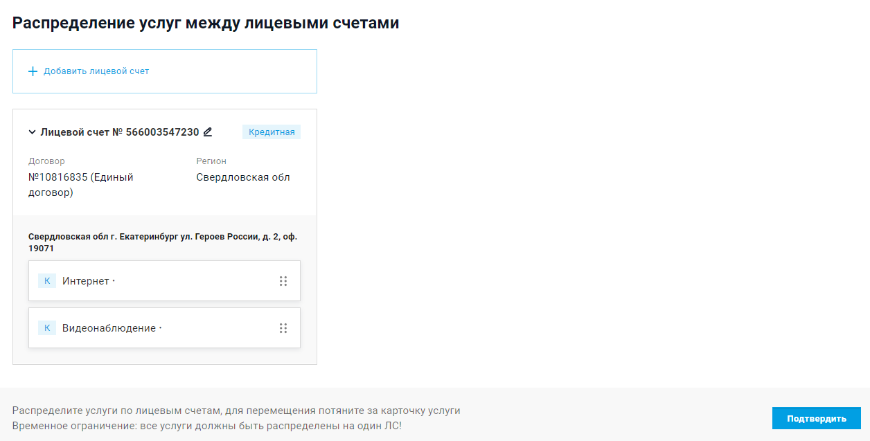

После чего появляется возможность предпросмотра договора и конпка «Сохранить договор».
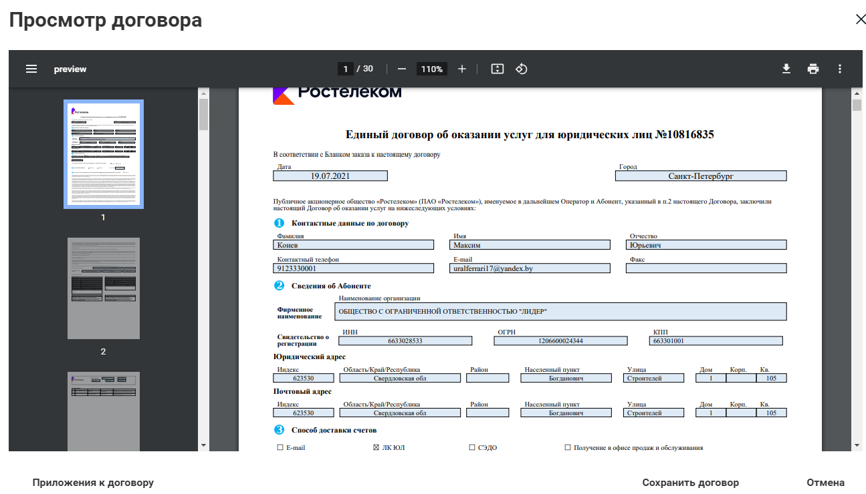
После формирования договора менеджером при выборе удаленного способа его подписания договор направляется клиенту в Личный кабинет, где он может подписать его или отказаться, а также сохраняется у менеджера во вкладке с документами.
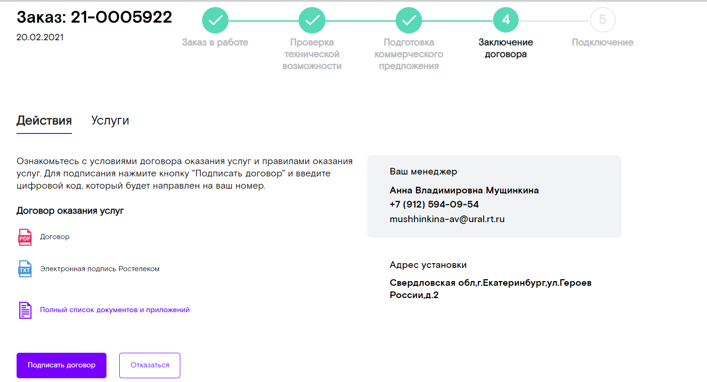
В результате подписания договора статус в CRM меняется на «Договор подписан». В случае отклонения договора клиентом менеджер также видит обновленный статус и комментарий, указанный клиентом в ЛК и имеет возможность скорректировать документ и направить повторно клиенту в ЛК на подписание.

Формирование договора в случае очного подписания
Если менеджер планирует подписывать договор с клиентом в офисе, то он может сформировать договор из системы и распечатать его для клиента.

Формирование наряда на подключение услуг и выбор тайм-слота
Добавлена возможность формирования нарядов на инсталляцию прямо из интерфейса CRM с выбором удобного для клиента тайм-слота. Система учитывает расписание работы объекта, на котором будет производиться инсталляция, и выдает свободные тайм слоты с учетом графика работы объекта.
Для перехода к этапу в окне Сделки необходимо нажать на кнопку «Перейти к подключению» на форме документов либо на кнопку со стрелкой в левой части экрана карточки сделки. Если на объекте существует регламент инсталляции, необходимо будет создать задачу на выполнение регламента (см.пункт Обследование для информации).
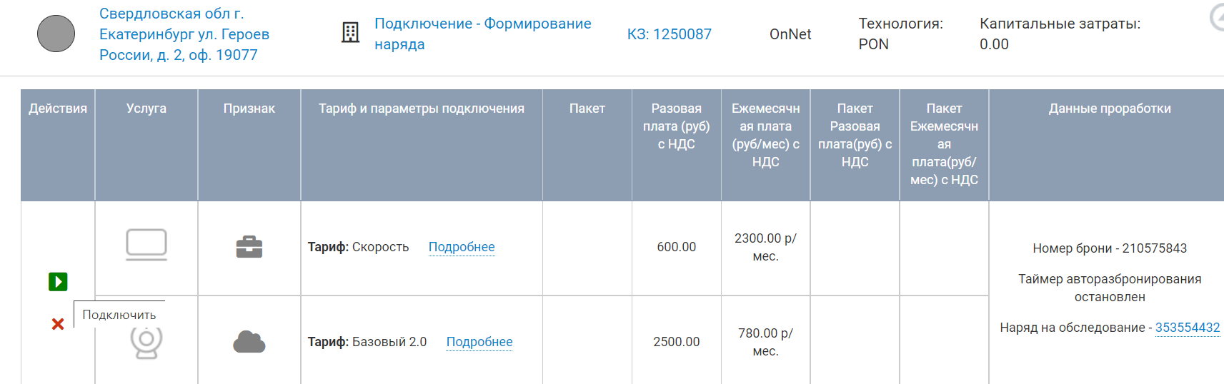
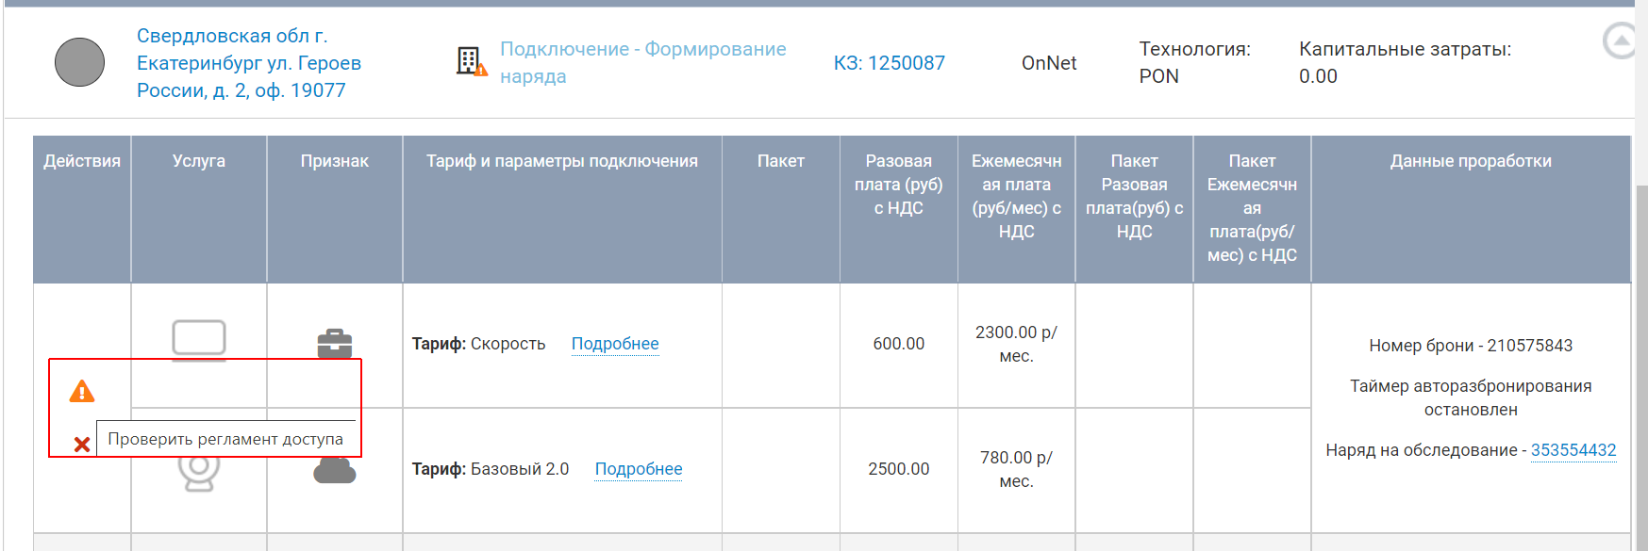
Произойдет переход к форме создания наряда на инсталляцию, где нужно выбрать ФИО менеджера ГСП для исполнения наряда в Лире и нажать «Подключить».
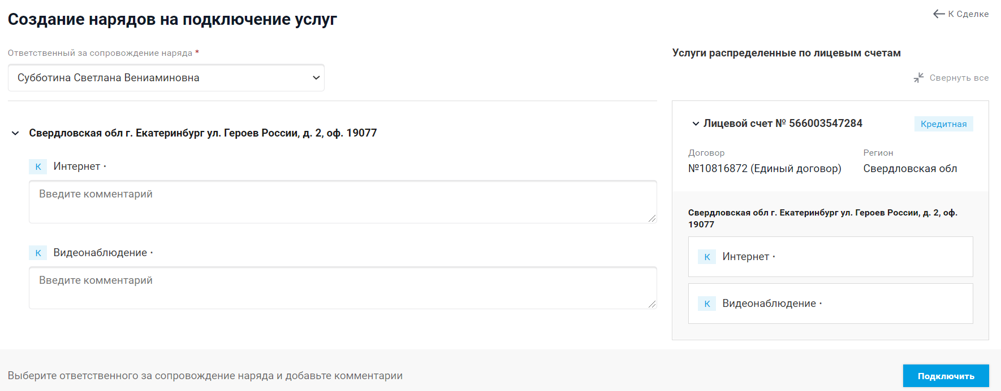

После этого работу с нарядами можно вести перейдя по ссылкам на карточке сделки.
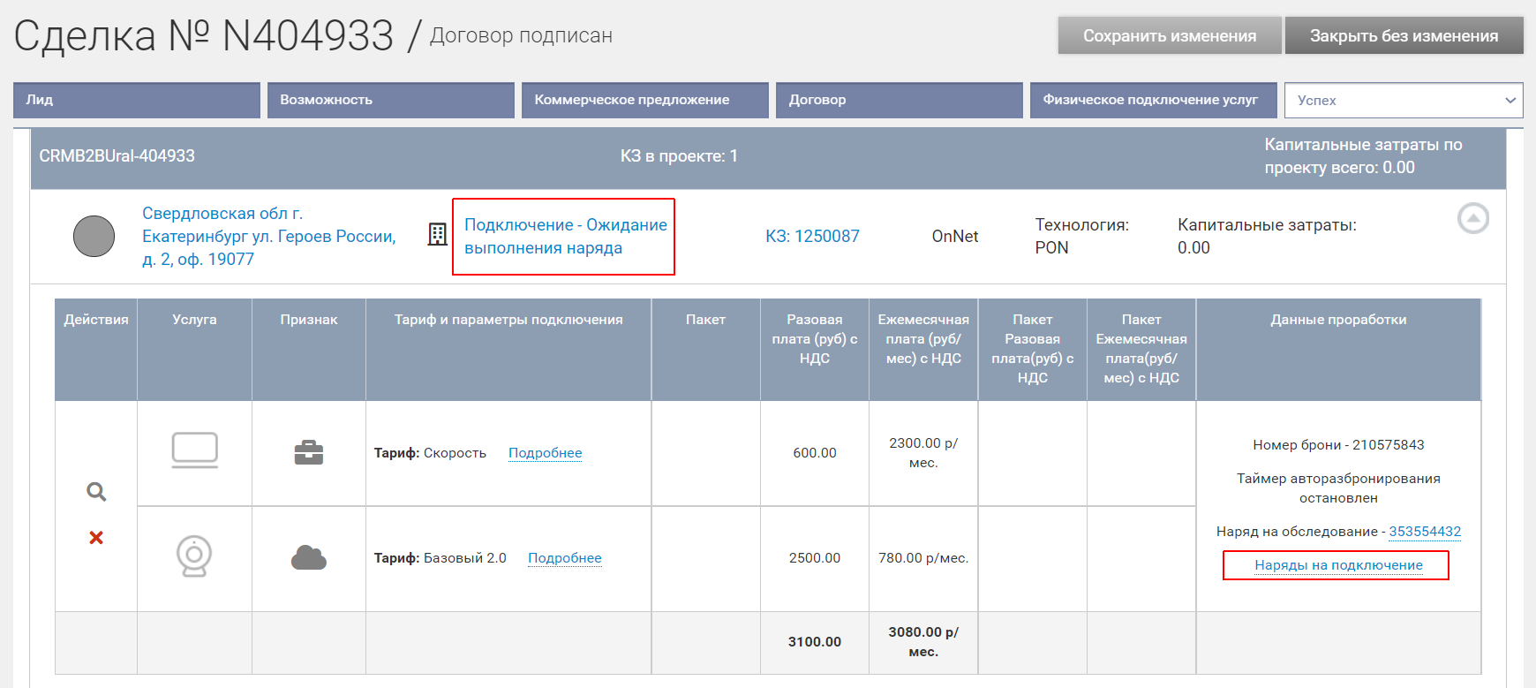

Открывается окно со списком нарядов в системе Лира.
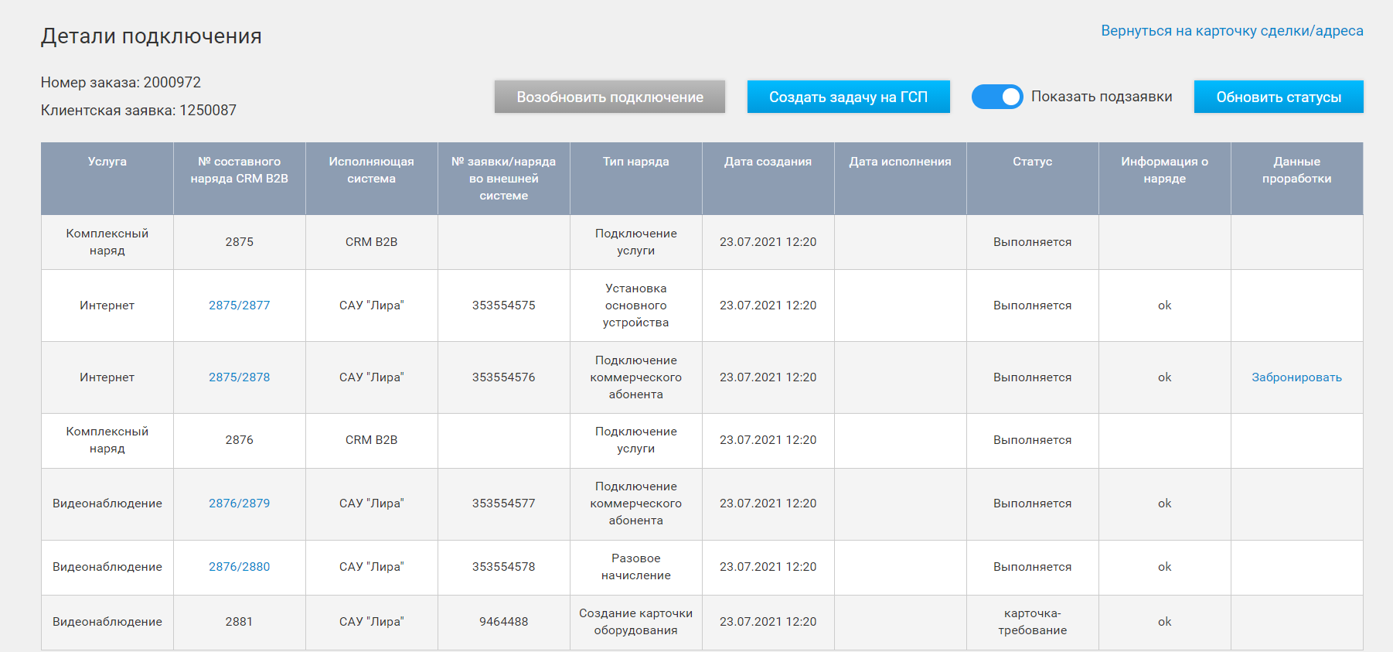

Далее необходимо выбрать даты инсталляции, нажав на кнопку «Забронировать» в крайнем правом столбце и в открывшемся окне выбрать необходимый временной промежуток.
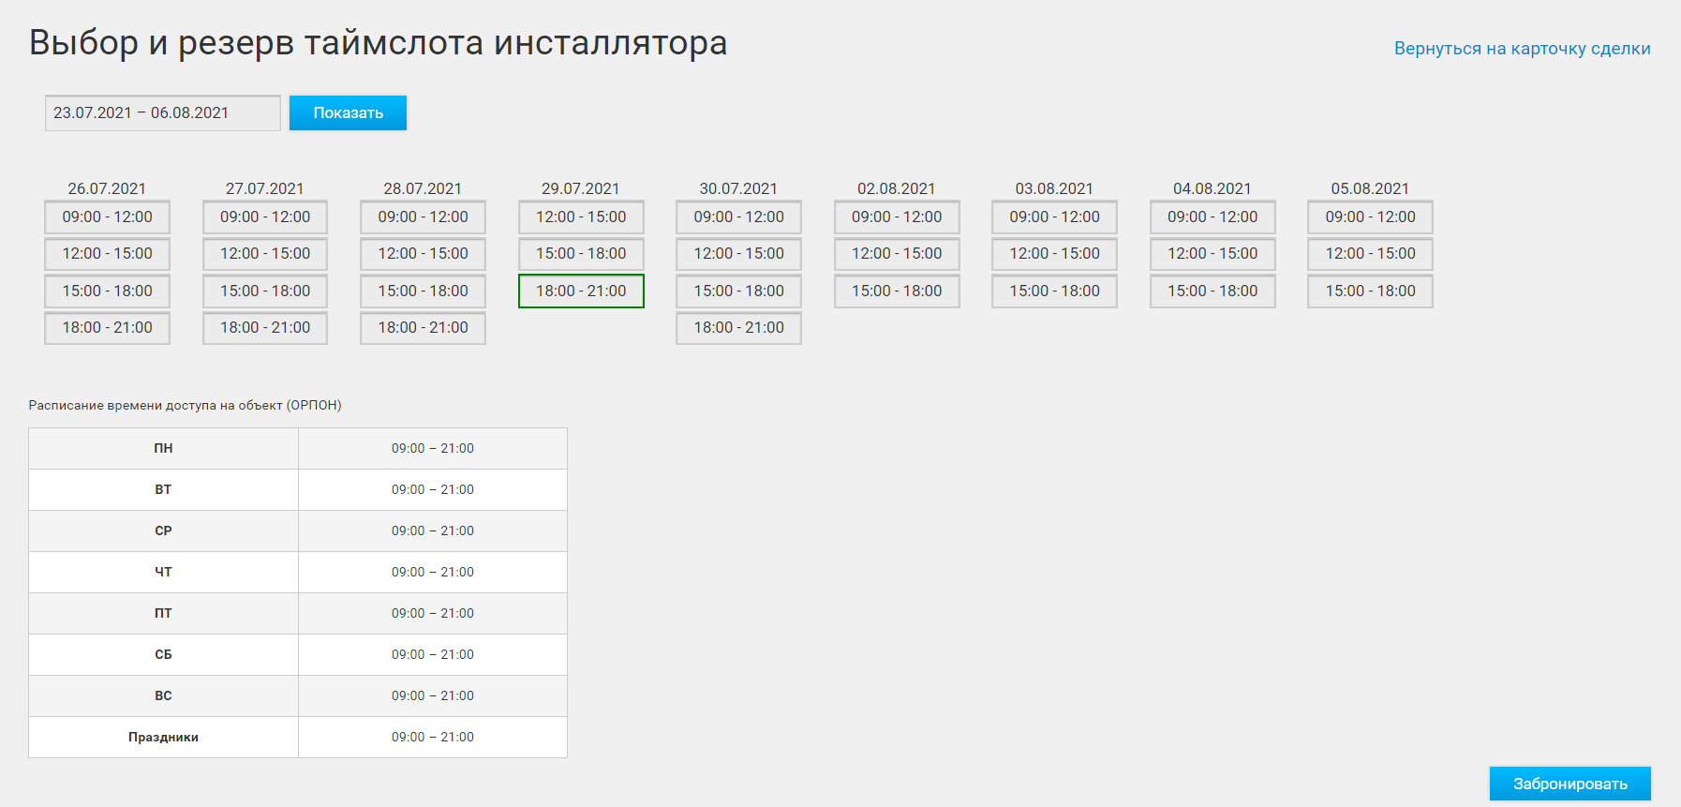
После назначения времени выхода инсталлятора его можно перенести в интерфейсе CRM, если у клиента возникли непредвиденные обстоятельства и он не может обеспечить доступ инсталлятора на объект в ранее согласованную дату. При этом необходимо будет выбрать причину переноса.
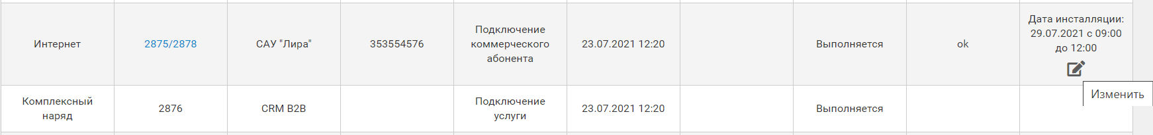
Выбранные дата и время будут отображаться как в CRM менеджера, так и Личном кабинете клиента.
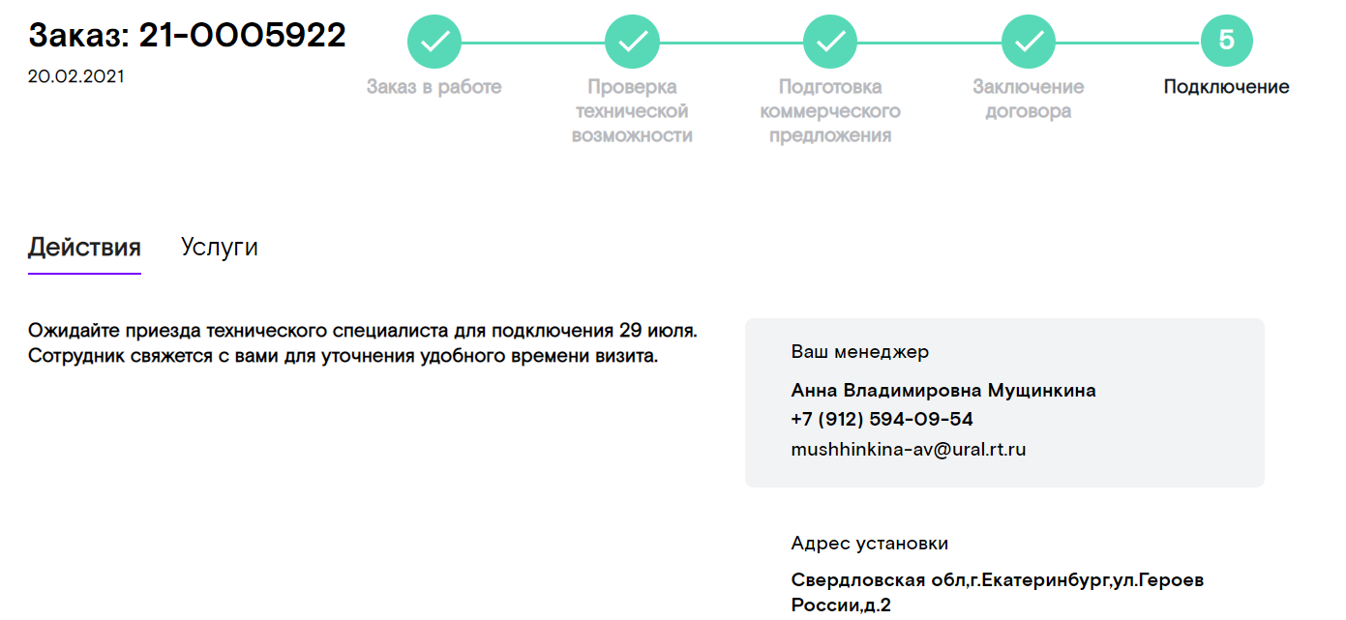

После выхода инсталлятора и фактической организации услуги (в случае облачных услуг без потребности в инсталляции оборудования они будут организованы удаленно) менеджер увидит актуальное состояние нарядов в интерфейсе CRM.
При наличии ошибок в исполнении нарядов будет отображен текст ошибки.
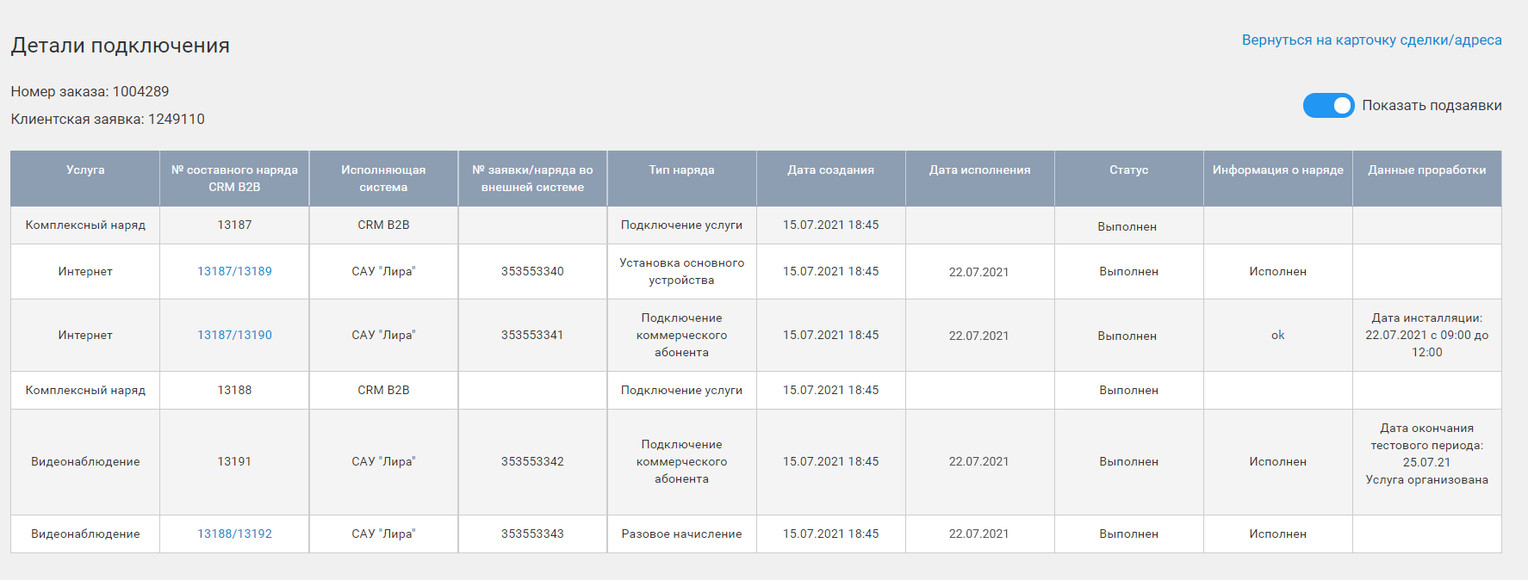

На карточке сделки статус адреса поменяется на «Услуги подключены»
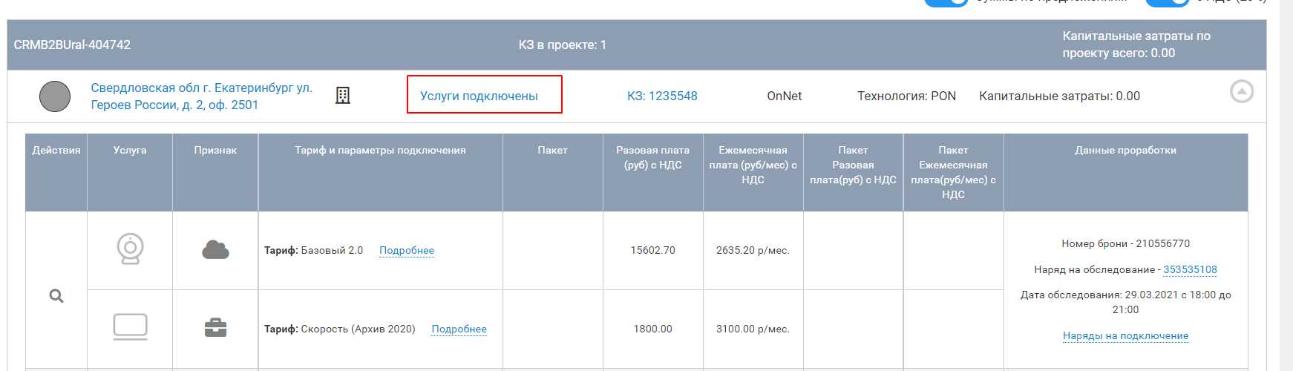
После успешного завершения подключения сделку можно будет закрыть – выбрать «Успех» и Сохранить изменения.
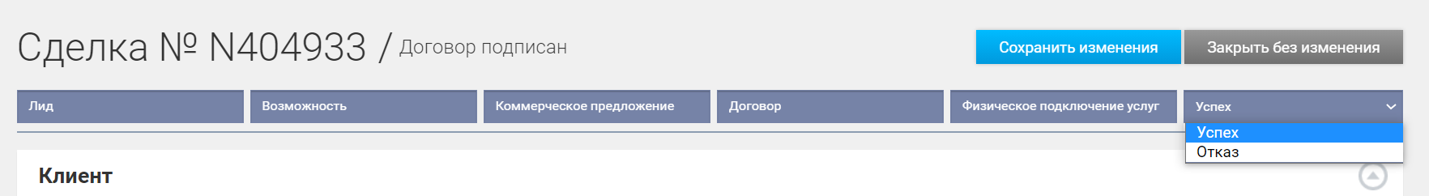

Клиент в Личном кабинете получит сообщение о том, что услуги подключены.
